МІНІСТЕРСТВО ОСВІТИ І НАУКИ УКРАЇНИ
КОЛЕДЖ ЧЕРНІВЕЦЬКОГО НАЦІОНАЛЬНОГО УНІВЕРСИТЕТУ
ІМЕНІ ЮРІЯ ФЕДЬКОВИЧА

ЗВІТ

про навчальну практику
студент(а/ки) II курсу, спеціальності
«Комп`ютерні науки»
204групи
Безушко Руслан Ігорович

Період практики з “20 липня_” 2020 р. по “_7серпня_” 2020 р.

Керівник практики від коледжу:
викл. Ковдриш В.В. __________
/підпис/

Оцінка:_________ __________
/підпис/

ЧЕРНІВЦІ, 2020
ТАБЛИЦЯ ОЦІНЮВАННЯ

Завдання | Оцінка за завдання | Підпис керівника практики
Завдання 1.
Завдання 2.
Завдання 3.
Завдання 4.
Завдання 5.
Завдання 6.
Завдання 7.
Завдання 8.
Завдання 9.
Завдання 10.
Завдання 11.
Завдання 12.
Завдання 13.
Завдання 14.
Оформлення звіту
Захист звіту
Підсумкова оцінка за навчальну практику

Посилання на Google сайт: https://sites.google.com/stud.chnu.edu.ua/gryadka-shop/%D0%B3%D0%BE%D0%BB%D0%BE%D0%B2%D0%BD%D0%B0

Посилання на GitHub : https://github.com/RuslanBezushko/Ruslan-204

Зміст
Завдання 1 5
ПОСТАНОВКА ЗАДАЧІ 6
Опис завдання 6
ТЕОРЕТИЧНІ ВІДОМОСТІ 6
СХЕМИ АЛГОРИТМІВ ОСНОВНИХ ФУНКЦІЙ 6
Висновок 6
Додаток(а) 6
Додаток(б) 6
Завдання 2 7
ПОСТАНОВКА ЗАДАЧІ 8
Опис завдання 8
ТЕОРЕТИЧНІ ВІДОМОСТІ 8
СХЕМИ АЛГОРИТМІВ ОСНОВНИХ ФУНКЦІЙ 8
Висновок 8
Додаток(а) 8
Додаток(б) 8
Завдання 3 9
ПОСТАНОВКА ЗАДАЧІ 10
Опис завдання 10
ТЕОРЕТИЧНІ ВІДОМОСТІ 10
СХЕМИ АЛГОРИТМІВ ОСНОВНИХ ФУНКЦІЙ 10
Висновок 10
Додаток(а) 10
Додаток(б) 10
Завдання 4 11
ПОСТАНОВКА ЗАДАЧІ 12
Опис завдання 12
ТЕОРЕТИЧНІ ВІДОМОСТІ 12
СХЕМИ АЛГОРИТМІВ ОСНОВНИХ ФУНКЦІЙ 12
Висновок 12
Додаток(а) 12
Додаток(б) 12
Завдання 5 13
ПОСТАНОВКА ЗАДАЧІ 14
Опис завдання 14
ТЕОРЕТИЧНІ ВІДОМОСТІ 15
СХЕМИ АЛГОРИТМІВ ОСНОВНИХ ФУНКЦІЙ 16
Список підключених бібліотек: 16
Список використаних класів: 16
Список використаних функції: 16
Висновок 17
Додаток(а) 18
main.cpp 18
vidomist.cpp 18
vidomist.h 19
Додаток(б) 29

Варіант 2

Завдання 1

ПОСТАНОВКА ЗАДАЧІ

Опис завдання
Створити алгоритм та написати програму для розвязку наступної задачі: перевірку попадання точки ( яка буде вводитись вручну із клавіатури) в заштриховану область.
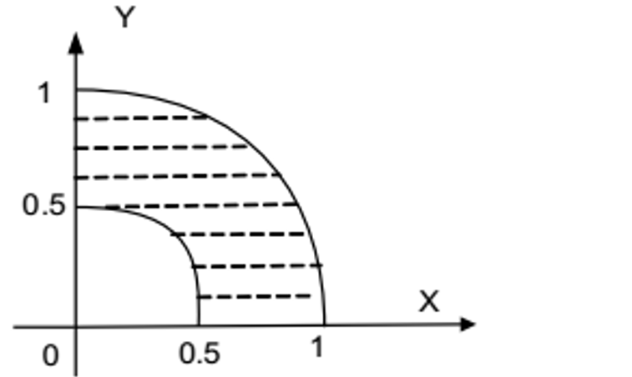

ТЕОРЕТИЧНІ ВІДОМОСТІ
При розв’язанні поставленої задачі були використані наступні засоби:
- Математична бібліотека
Використано метод pow для піднесення чисел до квадрату.
- Стандартні засоби обміну інформацією через консоль
Застосоване для живого користування програмою.
- Оператор умови if
Виконує основну роль – перевірка.

СХЕМИ АЛГОРИТМІВ ОСНОВНИХ ФУНКЦІЙ

Список підключених бібліотек:
#include <iostream>
#include <math.h>

Список використаних функцій:
double pow(double, double); - приймає два числа і повертає число, вказане у першому параметрі, піднесене до степеня, вказаного числом у другому параметрі.

Висновок
Під час виконання цієї роботи було розроблено програму для перевірки попадання точки, координати якої будуть вводитись вручну із клавіатури, в задану область на прямокутній системі координат. Результат перевірки виводиться на екран.
В ході розробки роботи були вивченні та поглиблені знання з використання засобів вводу-виводу інформації через консоль (cin, cout), умовного оператора if і бібліотеки math.h, використали її функцію pow.
Дана програма може використовуватися для полегшення математичних обчислень при роботі з даною геометричною фігурою у прямокутній системі координат.
При створенні даної програми було розглянуто деяку інформацію, пов’язану з бібліотекою матфункцій.
Створено зручний інтерфейс для користувача, за допомогою якого він може комфортно здійнювати перевірку на належність точки фігурі.

Додаток(а)
#include <iostream>
#include <math.h>

using namespace std;

int main()
{
double x;
double y;

cout << "Enter x:" << endl;
cin >> x ;
cout << "Enter y:" << endl;
cin >> y;
if (x >= 0 && y >= 0)
{
if ((pow(x,2)+ pow(y,2) >= 0.25) && (pow(x, 2) + pow(y, 2) <= 1))
{
cout << "You hit";
}
else
{
cout << "You did not hit";
}
}
}

Додаток(б)
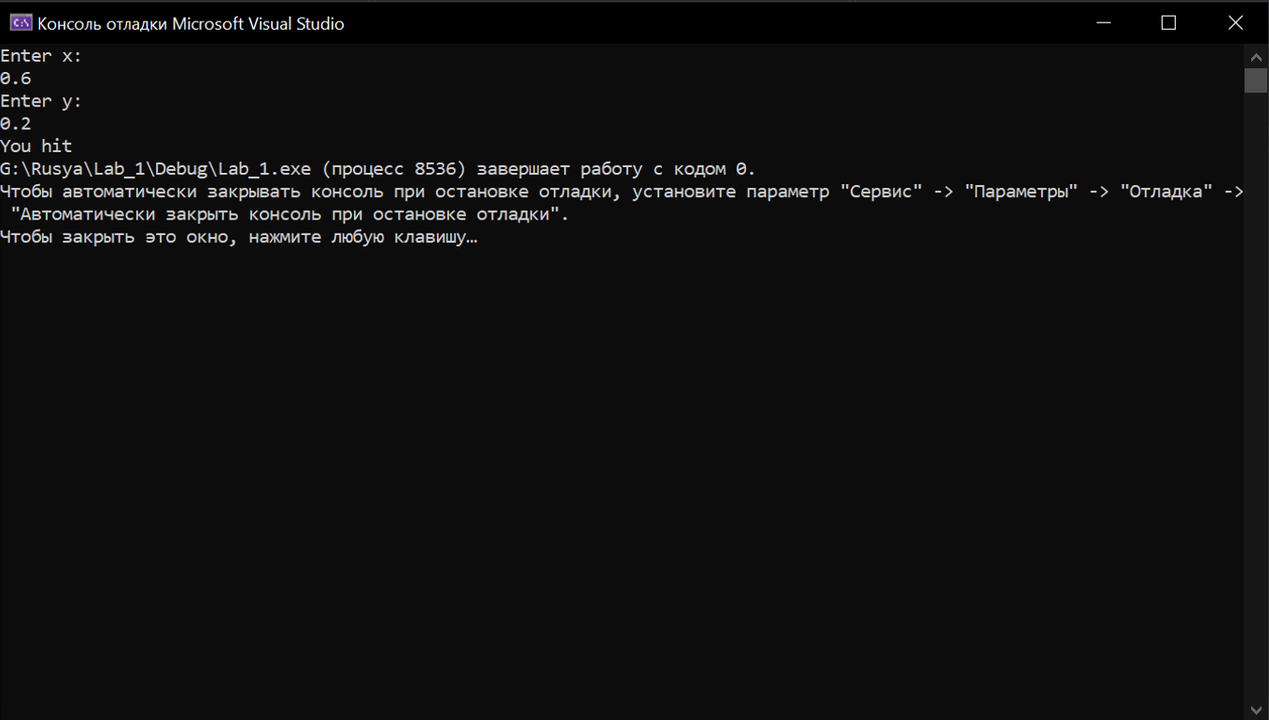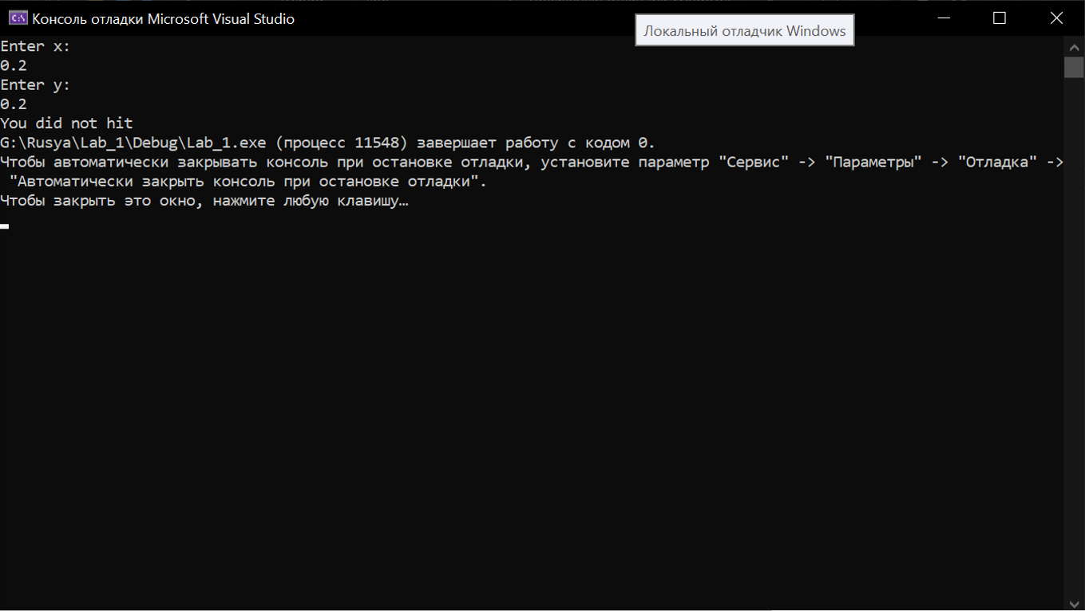

Завдання 2.1

ПОСТАНОВКА ЗАДАЧІ

Опис завдання
Розробити блок-схеми і програми для заданих задач.
Виконання обчислень.
Обчислити та вивести середнє геометричне iндексiв тих елементiв масиву A(10), введеного з клавіатури, якi не кратнi 3.

ТЕОРЕТИЧНІ ВІДОМОСТІ
При розв’язанні поставленої задачі були використані наступні засоби:
- Математична бібліотека
Використано метод sqrt для обчислення квардатного кореня від чисел
- Стандартні засоби обміну інформацією через консоль
Застосоване для живого користування програмою.
- Оператор умови if
Виконує основну роль – перевірка.
- Цикл for
Використаний для повторного вводу елементів та виведення масиву.

СХЕМИ АЛГОРИТМІВ ОСНОВНИХ ФУНКЦІЙ

Список підключених бібліотек:
#include <iostream>
#include <math.h>

Список використаних функцій:
double sqrt(double); - приймає число і повертає його корінь.

Висновок
Під час написання цієї роботи було розроблено програму, яка обчислює геометричне iндексiв тих елементiв масиву A(10), введеного через консоль, якi не кратнi 3.
В результаті виконання отримано програму із зручним інтерфейсом, з допомогою якої користувач вводить елементи масиву заданого розміру з клавіатури і отримує результат обчислення, виведений на екран.
В ході розробки роботи були вивченні та поглиблені знання з використання циклів, елементарних арифметичних операторів (як-от, знаходження остачі від ділення), математичної бібліотеки (методу sqrt), оператора умови if.
Дана програма може використовуватися для полегшення матемачитних обчислень.
При створенні даної програми була розглянута деяка інформація, пов’язана з математичний методом sqrt і циклом for.

Додаток(а)
#include <iostream>
#include <math.h>

using namespace std;

int main()
{
double counter = 1;
int A[10];
double x;
cout << "Enter 10 elements of array:" << endl;
for (int i = 0; i < 10; i++)
{
cout << "Enter " << i+1 << " element: ";
cin >> x;
cout << endl;
A[i] = x;
}
for (int i = 0; i < 10; i++)
{
if ((A[i] % 3) != 0)
{
counter *= (i+1);
}
}
counter = sqrt(counter);
cout << "Geometric average: " << counter;
}

Додаток(б)
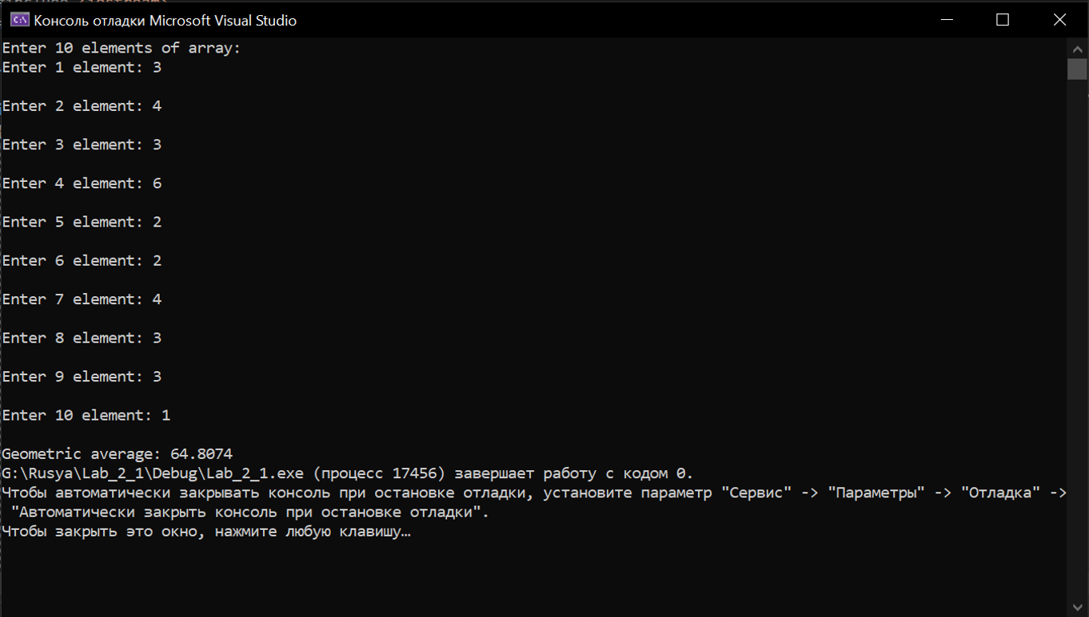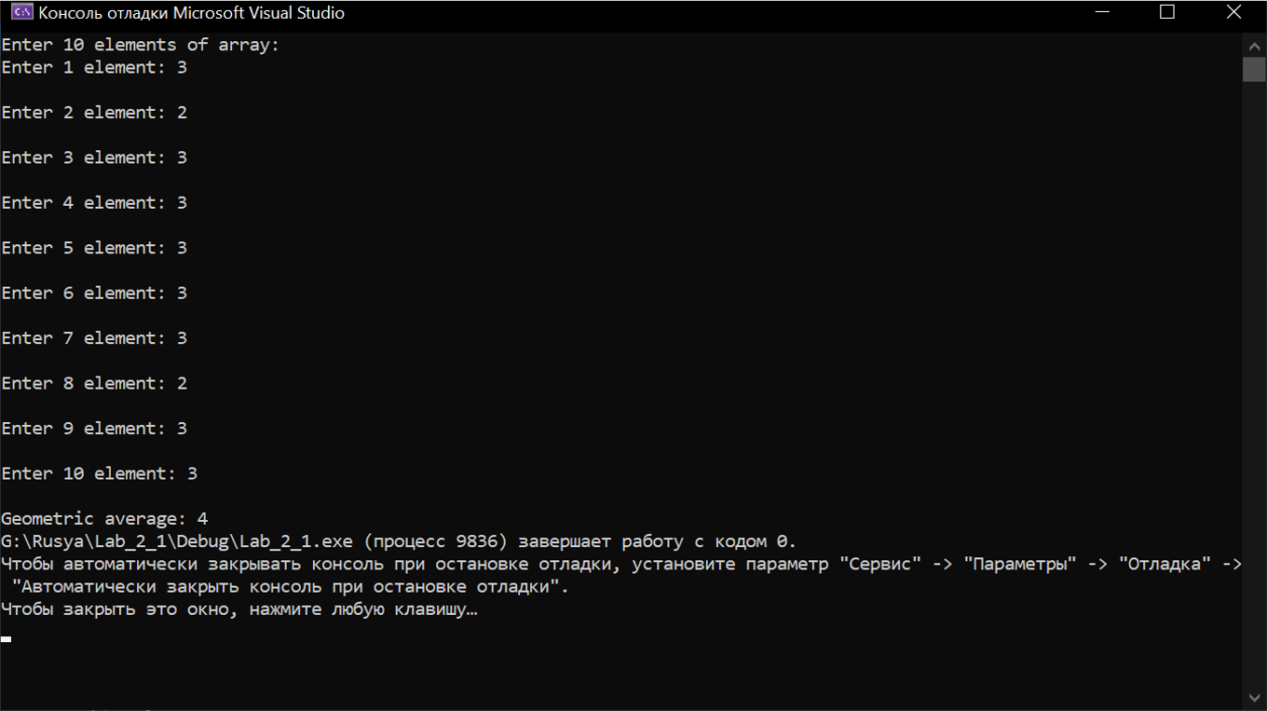

Завдання 2.2

ПОСТАНОВКА ЗАДАЧІ

Опис завдання
Розробити блок-схеми і програми для заданих задач.
Упорядкування елементів масиву.
В масиві Х(10) знайти добуток чотирьох мінімальних елементів. Вивести масив та знайдені величини.

ТЕОРЕТИЧНІ ВІДОМОСТІ

При розв’язанні поставленої задачі були використані наступні засоби:

Бібліотека методи, оператори
- Бібліотека stdlib.h, а саме метод qsort
Для сортування масиву
- Вказівники
Для сортування
- Цикл for
Для полегшення повторного виконання коду
- Засоби обміну інформацією через консоль
Для живого користування програмою

СХЕМИ АЛГОРИТМІВ ОСНОВНИХ ФУНКЦІЙ

Список підключених бібліотек:
#include <iostream>
#include <stdlib.h>

Список використаних функцій:
int comp1(const void*, const void*); - сортування двох чисел за зростанням

Висновок
Під час написання цієї роботи було розроблено програму, яка у масиві Х(10) знайде добуток чотирьох мінімальних елементів.
В результаті виконання отримано функціонал, який дозволяє зручно ввести масив з клавіатури, швидко отримати виведений на екран відстортований масив і результат обчислення.
В ході розробки роботи були вивчені та поглиблені знання з використання вказівників, сортування із стандартної бібліотеки, створення власних методів.
Було забезпечено заповнення масиву з допомогою елементарних засобів обміну інформацією через консоль.
Дана програма може використовуватися для полегшення математичних обчислень.
При створенні даної програми була розглянута деяка інформація, пов’язана з створенням власних методів, стандартних методів сортування, роботою з вказівниками.

Додаток(а)
#include <iostream>
#include <stdlib.h>
using namespace std;
int comp1(const void* a, const void* b)
{
return (*(int*)a - *(int*)b);
}

int main()
{
int X[10];
int x;
cout << "Enter 10 elements of array:" << endl;
for (int i = 0; i < 10; i++)
{
cout << "Enter " << i + 1 << " element: ";
cin >> x;
cout << endl;
X[i] = x;
}
qsort(X, 10, sizeof(int), comp1);
cout << "Sort array:" << endl;
for (int i = 0; i < 10; i++)
{
cout << "Element " << i + 1 << ": " << X[i] << endl;
}
int product = X[0] * X[1] * X[2] * X[3];
cout << "Product of four minimum elements: " << product;
}
Додаток(б)
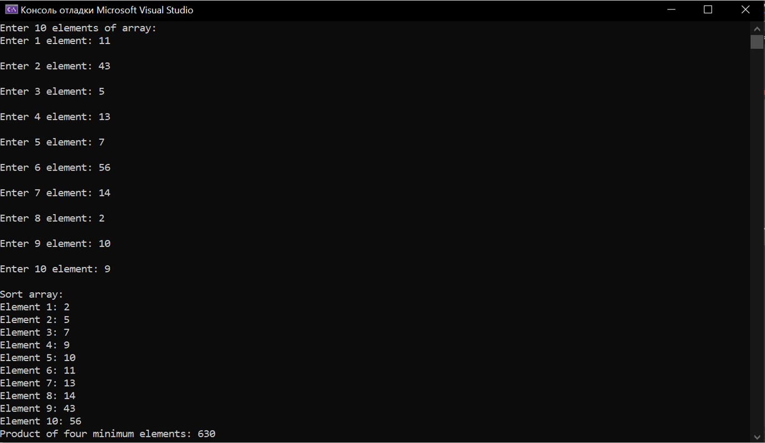

Завдання 3.1

ПОСТАНОВКА ЗАДАЧІ

Опис завдання
Розробити алгоритми та програми для заданих задач.
Обробка елементів матриці.
В заданiй матрицi H(3,8) знайти суму всiх парних елементiв. Вивести вихiдну матрицю та суму вказаних елементiв.

ТЕОРЕТИЧНІ ВІДОМОСТІ

При розв’язанні поставленої задачі були використані наступні засоби:
- Засоби обміну інформацією через консоль
Для живого користування програмою
- Цикл for
для повторного виконання коду
- Оператор умови if
Для перевірок у ході виконання завдання

СХЕМИ АЛГОРИТМІВ ОСНОВНИХ ФУНКЦІЙ

Список підключених бібліотек:

#include <iostream>

Висновок

Під час написання цієї роботи було розроблено програму, яка в заданiй матрицi H(3,8) знаходить суму всiх парних елементiв. В результаті виконання отримано функціонал, зручний інтерфейс якого дозволяє ввести елементи матриці і швидко отримати матрицю і результат обчислення.

В ході розробки роботи були вивченні та поглиблені знання з прогрмування матриць.

Було забезпечено обмін інформацією через консоль.

Дана програма може використовуватися для математичних обчислень, пов’язаних з матрицями заданого розміру і парними їх елементами.

При створенні даної програми була розглянута деяка інформація, пов’язана з програмуванням матриць.

Додаток(а)
#include <iostream>
using namespace std;
int main()
{
int H[3][8];
int x;
cout << "Enter a 2D array: " << endl;
for (int i = 0; i < 3; i++) {
for (int j = 0; j < 8; j++) {
cout << "Element " << i + 1 << '.' << j + 1 << ':';
cin >> x;
H[i][j] = x;
}
cout << endl;
}
int sum = 0;
for (int i = 0; i < 3; i++) {
for (int j = 0; j < 8; j++) {
if (H[i][j]%2 == 0)
{
sum += H[i][j];
}
}
}
cout << "Your 2D array: " << endl;
for (int i = 0; i < 3; i++) {
for (int j = 0; j < 8; j++) {
cout << H[i][j];
cout << " ";
}
cout << endl;
}
cout << "The sum of all paired elements: " << sum;
}

Додаток(б)
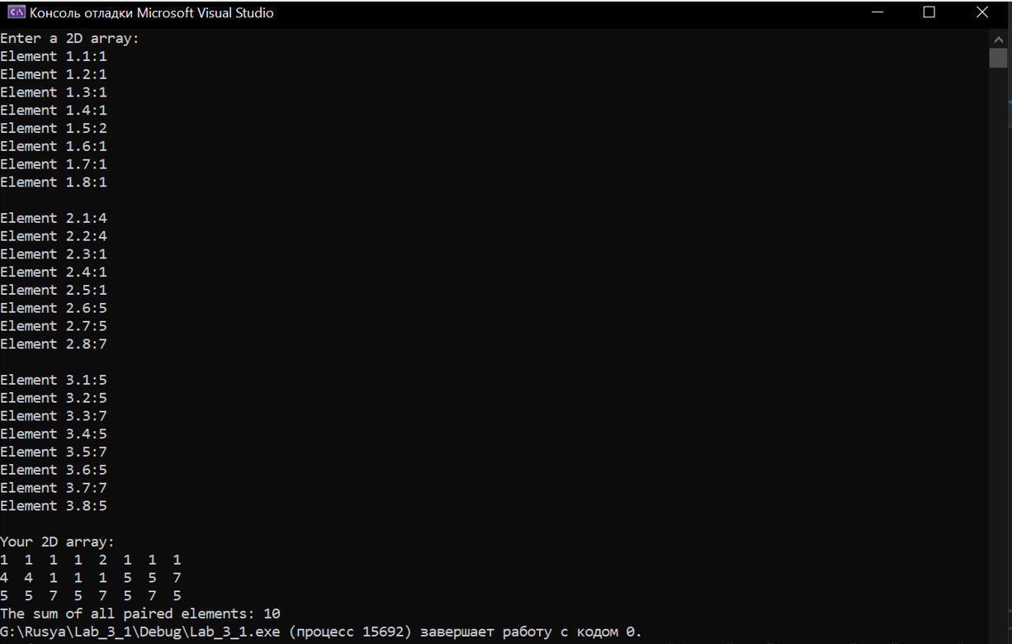

Завдання 3.2

ПОСТАНОВКА ЗАДАЧІ

Опис завдання
Розробити алгоритми та програми для заданих задач.
Обробка рядків і стовпчиків матриці.
В заданiй матрицi A(6,8) визначити найменший елемент з парних додатних елементiв кожного рядка. Вивести вихiдну матрицю, найменшi елементи рядкiв, якi задовiльняють вказаним умовам та їх iндекси.

ТЕОРЕТИЧНІ ВІДОМОСТІ

При розв’язанні поставленої задачі були використані наступні засоби:
- Засоби обміну інформацією через консоль
Для живого користування програмою
- Цикл for
для повторного виконання коду
- Оператор умови if
Для перевірок у ході виконання завдання

СХЕМИ АЛГОРИТМІВ ОСНОВНИХ ФУНКЦІЙ

Список підключених бібліотек:

#include <iostream>

Висновок

Під час написання цієї роботи було розроблено програму, яка в заданiй матрицi A(6,8) визначає найменший елемент з парних додатних елементiв кожного рядка, виводить вихiдну матрицю, найменшi елементи рядкiв, якi задовiльняють вказаним умовам та їх iндекси. В результаті виконання отримано функціонал, зручний інтерфейс якого дозволяє ввести елементи матриці і швидко отримати матрицю і результат обчислення.

В ході розробки роботи були вивченні та поглиблені знання з прогрмування матриць.

Було забезпечено обмін інформацією через консоль.

Дана програма може використовуватися для математичних обчислень, пов’язаних з матрицями заданого розміру і парними їх елементами.

При створенні даної програми була розглянута деяка інформація, пов’язана з програмуванням матриць.

Додаток(а)
#include <iostream>

using namespace std;

int main()
{
int A[6][8];
int x;
cout << "Enter a 2D array: " << endl;

for (int i = 0; i < 6; i++) {
for (int j = 0; j < 8; j++) {
cout << "Element " << i + 1 << "." << j + 1 << ": ";
cin >> x;
A[i][j] = x;
}
cout << endl;
}

cout << "Your 2D array: " << endl;
for (int i = 0; i < 6; i++) {
for (int j = 0; j < 8; j++) {
cout << A[i][j];
cout << "\t";
}
cout << endl;
}

int smaller = 9999999;
int index;
for (int i = 0; i < 6; i++) {
for (int j = 0; j < 8; j++) {
if (A[i][j] > 0 && A[i][j]%2 == 0 && smaller > A[i][j])
{
smaller = A[i][j];
index = j + 1;
}
}
if (smaller != 9999999)
{
cout << "The smallest even positive element of the row " << i + 1 << ": " << smaller << " .Index: " << index << endl;
smaller = 9999999;
}
else
{
cout << "Row " << i + 1 << "did not have such element" << endl;
}
}
}

Додаток(б)
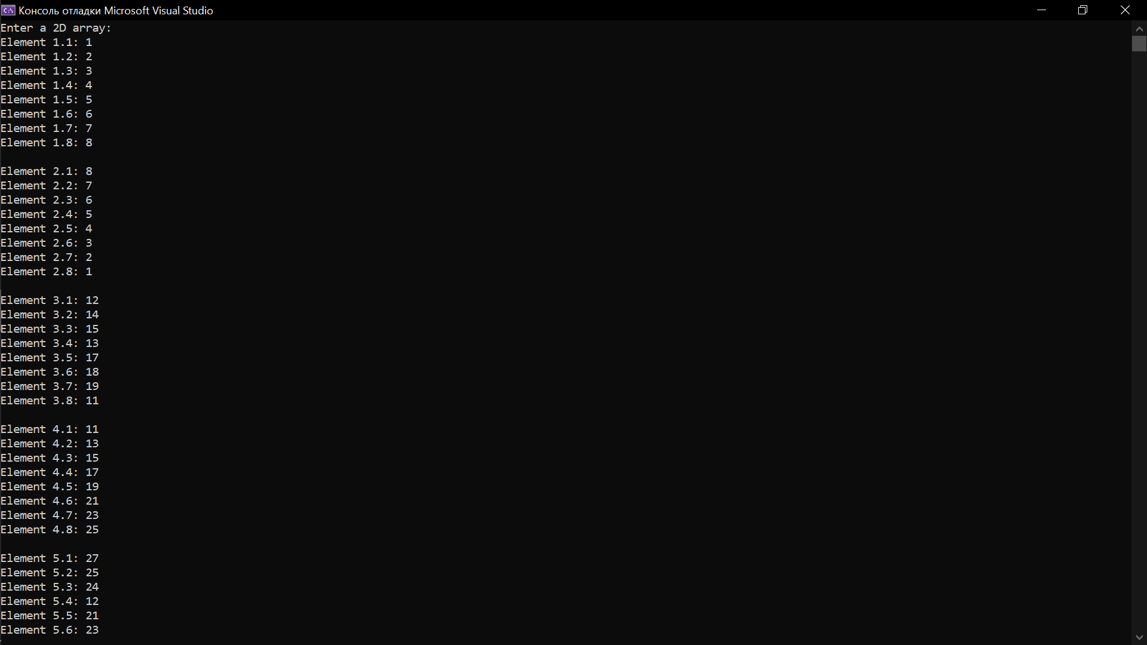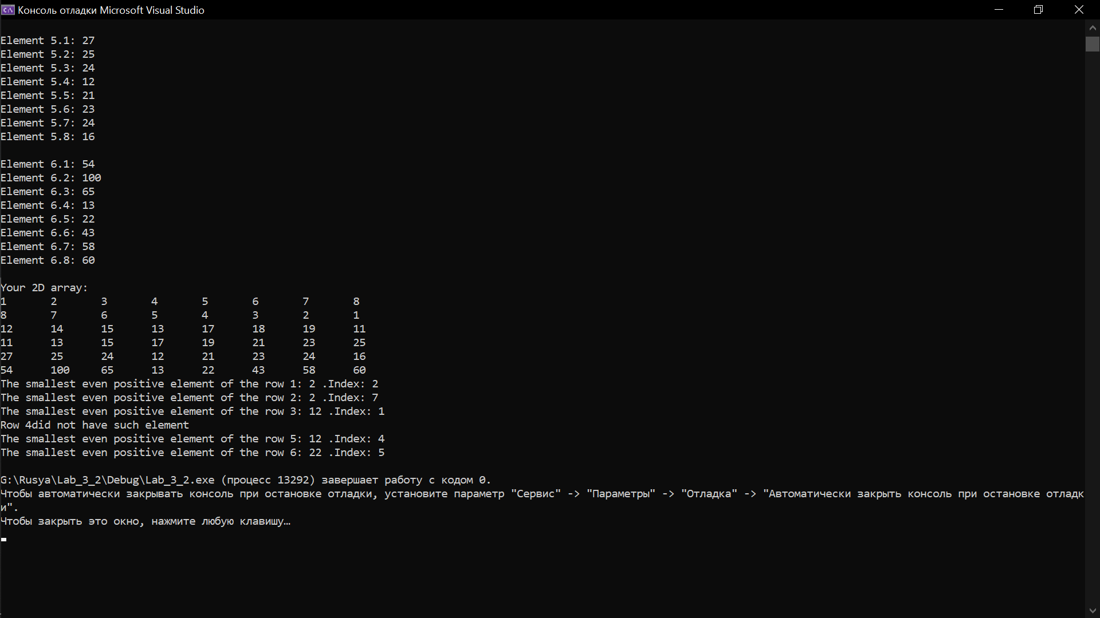

Завдання 3.3

ПОСТАНОВКА ЗАДАЧІ

Опис завдання
Розробити алгоритми та програми для заданих задач.
Обробка частини матриці
Переписати елементи частини матрицi S(7,7), розташованої під головною діагоналлю і на ній, по стовпчикам в одновимiрний масив i знайти в ньому мiнiмальний елемент. Вивести вихiдну матрицю, одновимiрний масив та мiнiмальний елемент.

ТЕОРЕТИЧНІ ВІДОМОСТІ

При розв’язанні поставленої задачі були використані наступні засоби:
- Засоби обміну інформацією через консоль
Для живого користування програмою
- Цикл for
для повторного виконання коду
- Оператор умови if
Для перевірок у ході виконання завдання

СХЕМИ АЛГОРИТМІВ ОСНОВНИХ ФУНКЦІЙ

Список підключених бібліотек:

#include <iostream>

Висновок

Під час написання цієї роботи було розроблено програму, яка переписує елементи частини матрицi S(7,7), розташованої під головною діагоналлю і на ній, по стовпчикам в одновимiрний масив i знаходить в ньому мiнiмальний елемент. В результаті виконання отримано функціонал, зручний інтерфейс якого дозволяє ввести елементи матриці і швидко отримати матрицю і результат обчислення.

В ході розробки роботи були вивченні та поглиблені знання з прогрмування матриць.

Було забезпечено обмін інформацією через консоль.

Дана програма може використовуватися для математичних обчислень, пов’язаних з матрицями заданого розміру і парними їх елементами.

При створенні даної програми була розглянута деяка інформація, пов’язана з програмуванням матриць.

Додаток(а)
#include <iostream>

using namespace std;

int main()
{
int S[7][7];
int x;
cout << "Enter a 2D array: " << endl;

for (int i = 0; i < 7; i++) {
for (int j = 0; j < 7; j++) {
cout << "Element " << i + 1 << "." << j + 1 << ": ";
cin >> x;
S[i][j] = x;
}
cout << endl;
}

cout << "Your 2D array: " << endl;
for (int i = 0; i < 7; i++) {
for (int j = 0; j < 7; j++) {
cout << S[i][j];
cout << "\t";
}
cout << endl;
}

int half_of_S[28];
int k = 0;

for (int i = 0; i < 7; i++) {
for (int j = 0; j < i+1 ; j++) {
half_of_S[k] = S[i][j];
k++;
}
}
int min_element = 999999;
cout << "New Array:" << endl;
for (int i = 0; i < 28; i++) {
cout << half_of_S[i] << " ";
if (min_element > half_of_S[i])
{
min_element = half_of_S[i];
}
}
cout << endl;
cout << "Minimal element of new array: " << min_element;
}

Додаток(б)
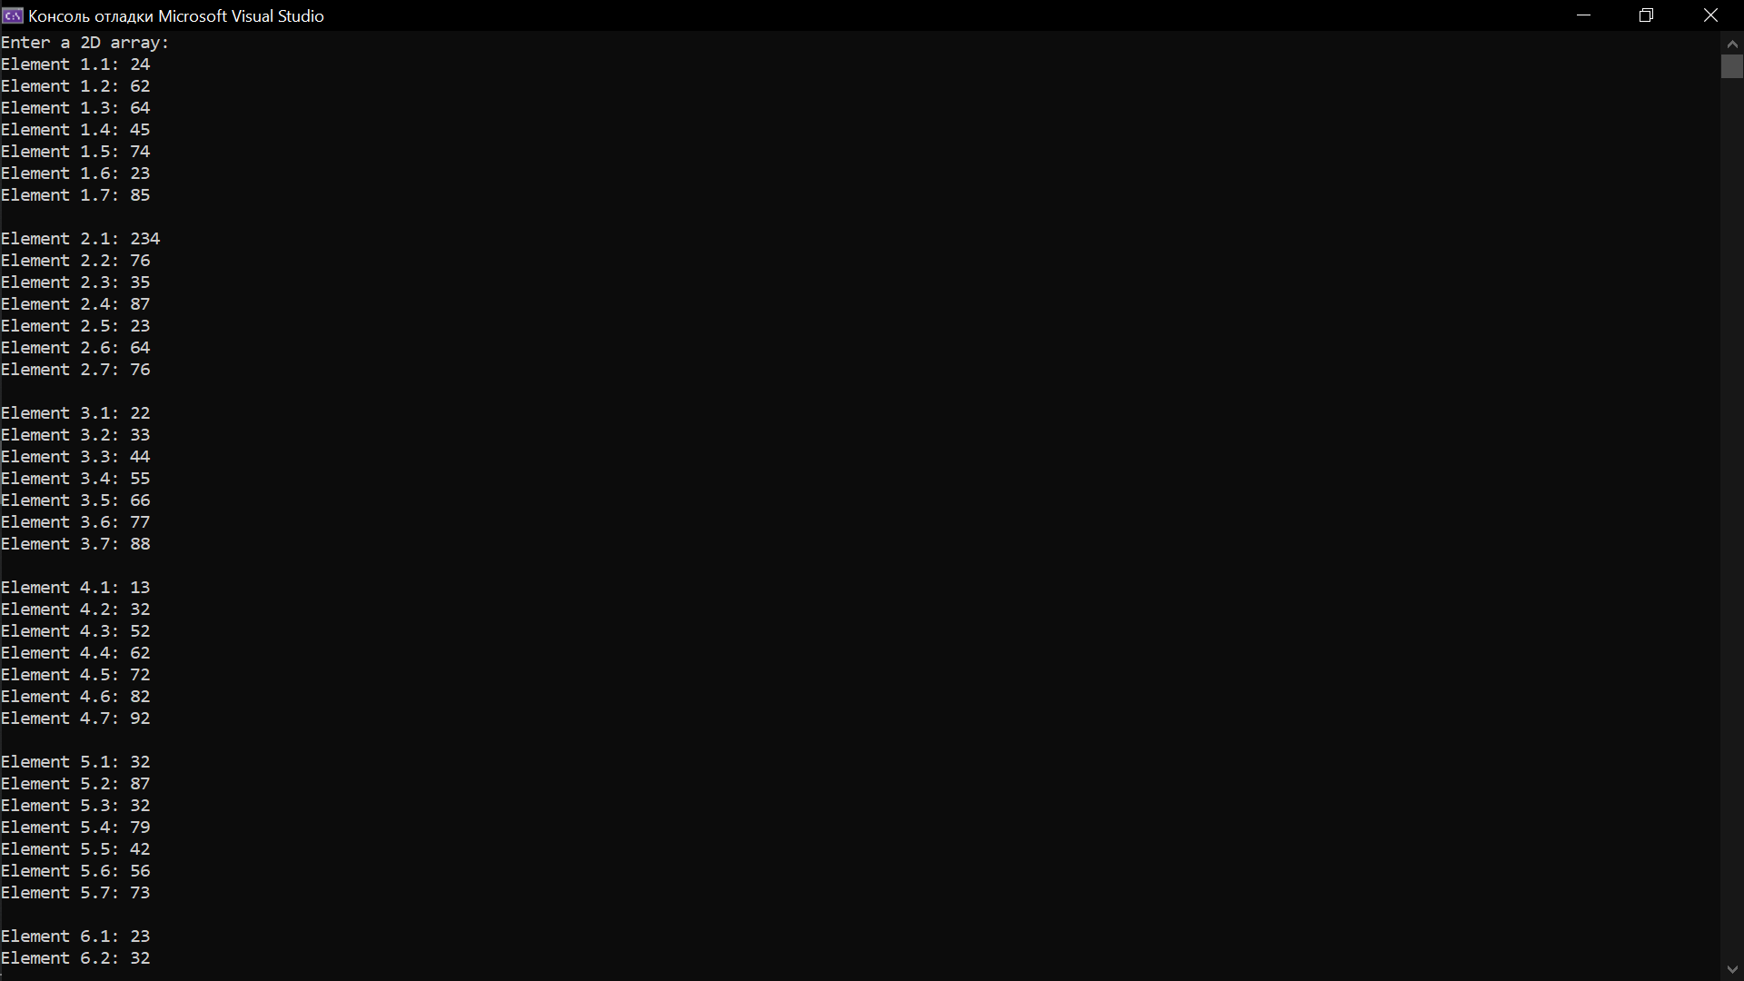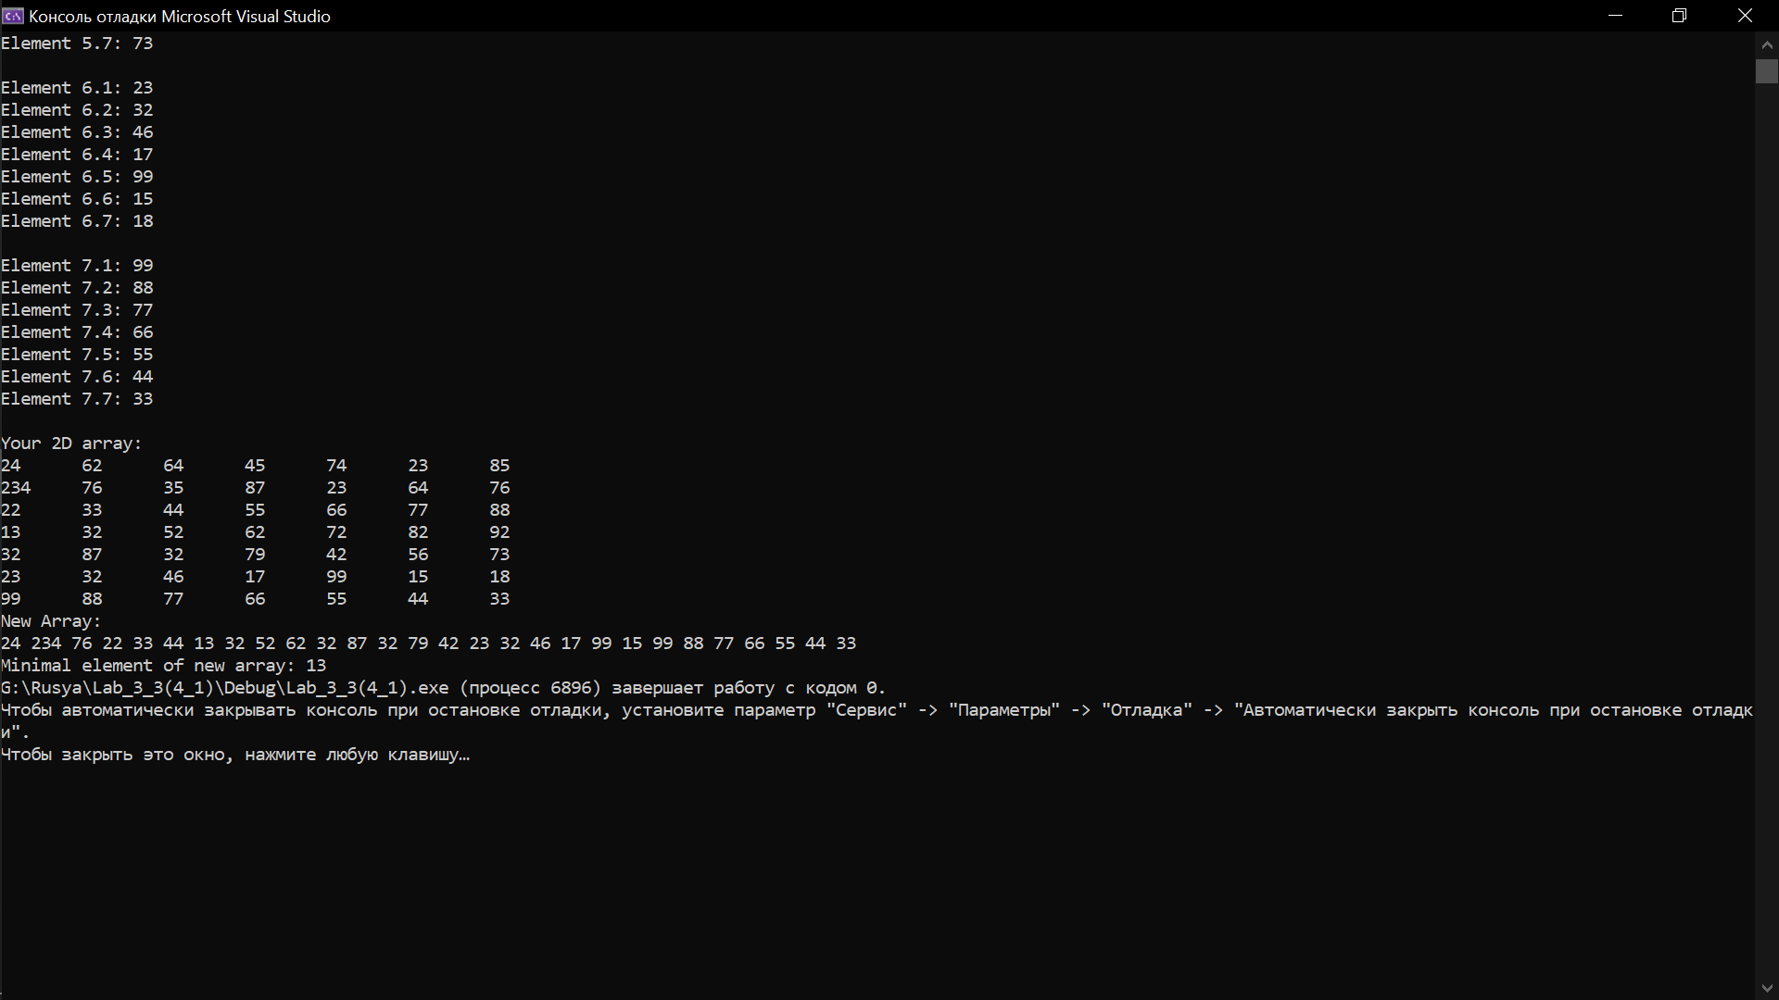

Завдання 4.1

ПОСТАНОВКА ЗАДАЧІ

Опис завдання
Розробити алгоритми та програми для заданих задач.
Переписати елементи частини матрицi S(7,7), розташованої під головною діагоналлю і на ній, по стовпчикам в одновимiрний масив i знайти в ньому мiнiмальний елемент. Вивести вихiдну матрицю, одновимiрний масив та мiнiмальний елемент.

ТЕОРЕТИЧНІ ВІДОМОСТІ

При розв’язанні поставленої задачі були використані наступні засоби:
- Засоби обміну інформацією через консоль
Для живого користування програмою
- Цикл for
для повторного виконання коду
- Оператор умови if
Для перевірок у ході виконання завдання

СХЕМИ АЛГОРИТМІВ ОСНОВНИХ ФУНКЦІЙ

Список підключених бібліотек:

#include <iostream>

Висновок

Під час написання цієї роботи було розроблено програму, яка переписує елементи частини матрицi S(7,7), розташованої під головною діагоналлю і на ній, по стовпчикам в одновимiрний масив i знаходить в ньому мiнiмальний елемент. В результаті виконання отримано функціонал, зручний інтерфейс якого дозволяє ввести елементи матриці і швидко отримати матрицю і результат обчислення.

В ході розробки роботи були вивченні та поглиблені знання з прогрмування матриць.

Було забезпечено обмін інформацією через консоль.

Дана програма може використовуватися для математичних обчислень, пов’язаних з матрицями заданого розміру і парними їх елементами.

При створенні даної програми була розглянута деяка інформація, пов’язана з програмуванням матриць.

Додаток(а)
#include <iostream>

using namespace std;

int main()
{
int S[7][7];
int x;
cout << "Enter a 2D array: " << endl;

for (int i = 0; i < 7; i++) {
for (int j = 0; j < 7; j++) {
cout << "Element " << i + 1 << "." << j + 1 << ": ";
cin >> x;
S[i][j] = x;
}
cout << endl;
}

cout << "Your 2D array: " << endl;
for (int i = 0; i < 7; i++) {
for (int j = 0; j < 7; j++) {
cout << S[i][j];
cout << "\t";
}
cout << endl;
}

int half_of_S[28];
int k = 0;

for (int i = 0; i < 7; i++) {
for (int j = 0; j < i+1 ; j++) {
half_of_S[k] = S[i][j];
k++;
}
}
int min_element = 999999;
cout << "New Array:" << endl;
for (int i = 0; i < 28; i++) {
cout << half_of_S[i] << " ";
if (min_element > half_of_S[i])
{
min_element = half_of_S[i];
}
}
cout << endl;
cout << "Minimal element of new array: " << min_element;
}

Додаток(б)

Завдання 4.2

ПОСТАНОВКА ЗАДАЧІ

Опис завдання
Розробити алгоритми та програми для заданих задач.
Дано дійсну матрицю А розмірності nxn. Перетворити її наступним чином: всі елементи бічної діагоналі замінити нулями, всі інші елементи – піднести до квадрату.
Вхідні дані: n = 3; 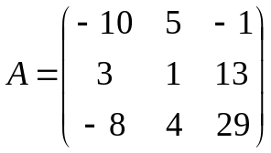.
Вихідні дані: 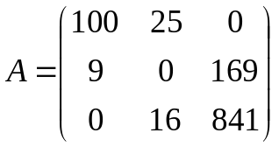.

ТЕОРЕТИЧНІ ВІДОМОСТІ

При розв’язанні поставленої задачі були використані наступні засоби:
- Засоби обміну інформацією через консоль
Для живого користування програмою
- Цикл for
для повторного виконання коду
- Оператор умови if
Для перевірок у ході виконання завдання

СХЕМИ АЛГОРИТМІВ ОСНОВНИХ ФУНКЦІЙ

Список підключених бібліотек:

#include <iostream>

Висновок

Під час написання цієї роботи було розроблено програму, яка дану дійсну матрицю А розмірності nxn перетворює наступним чином: всі елементи бічної діагоналі замінити нулями, всі інші елементи – піднести до квадрату. В результаті виконання отримано функціонал, зручний інтерфейс якого дозволяє ввести елементи матриці і швидко отримати матрицю і результат обчислення.

В ході розробки роботи були вивченні та поглиблені знання з прогрмування матриць.

Було забезпечено обмін інформацією через консоль.

Дана програма може використовуватися для математичних обчислень, пов’язаних з матрицями заданого розміру і парними їх елементами.

При створенні даної програми була розглянута деяка інформація, пов’язана з програмуванням матриць.

Додаток(а)
#include <iostream>

using namespace std;

int main()
{
cout << "Enter size of NxN array: ";
int size;
cin >> size;
int** A = new int* [size];
for (int i = 0; i < size; i++) {
A[i] = new int[size];
}

int x;
cout << "Enter a 2D array: " << endl;

for (int i = 0; i < size; i++) {
for (int j = 0; j < size; j++) {
cout << "Element " << i + 1 << "." << j + 1 << ": ";
cin >> x;
A[i][j] = x;
}
cout << endl;
}

cout << "Your 2D array: " << endl;
for (int i = 0; i < size; i++) {
for (int j = 0; j < size; j++) {
cout << A[i][j];
cout << "\t";
}
cout << endl;
}
for (int i = 0; i < size; i++) {
A[i][size - (i + 1)] = 0;
}
cout << "Changed array: " << endl;
for (int i = 0; i < size; i++) {
for (int j = 0; j < size; j++) {
A[i][j] *= A[i][j];
cout << A[i][j];
cout << "\t";
}
cout << endl;
}
}

Додаток(б)
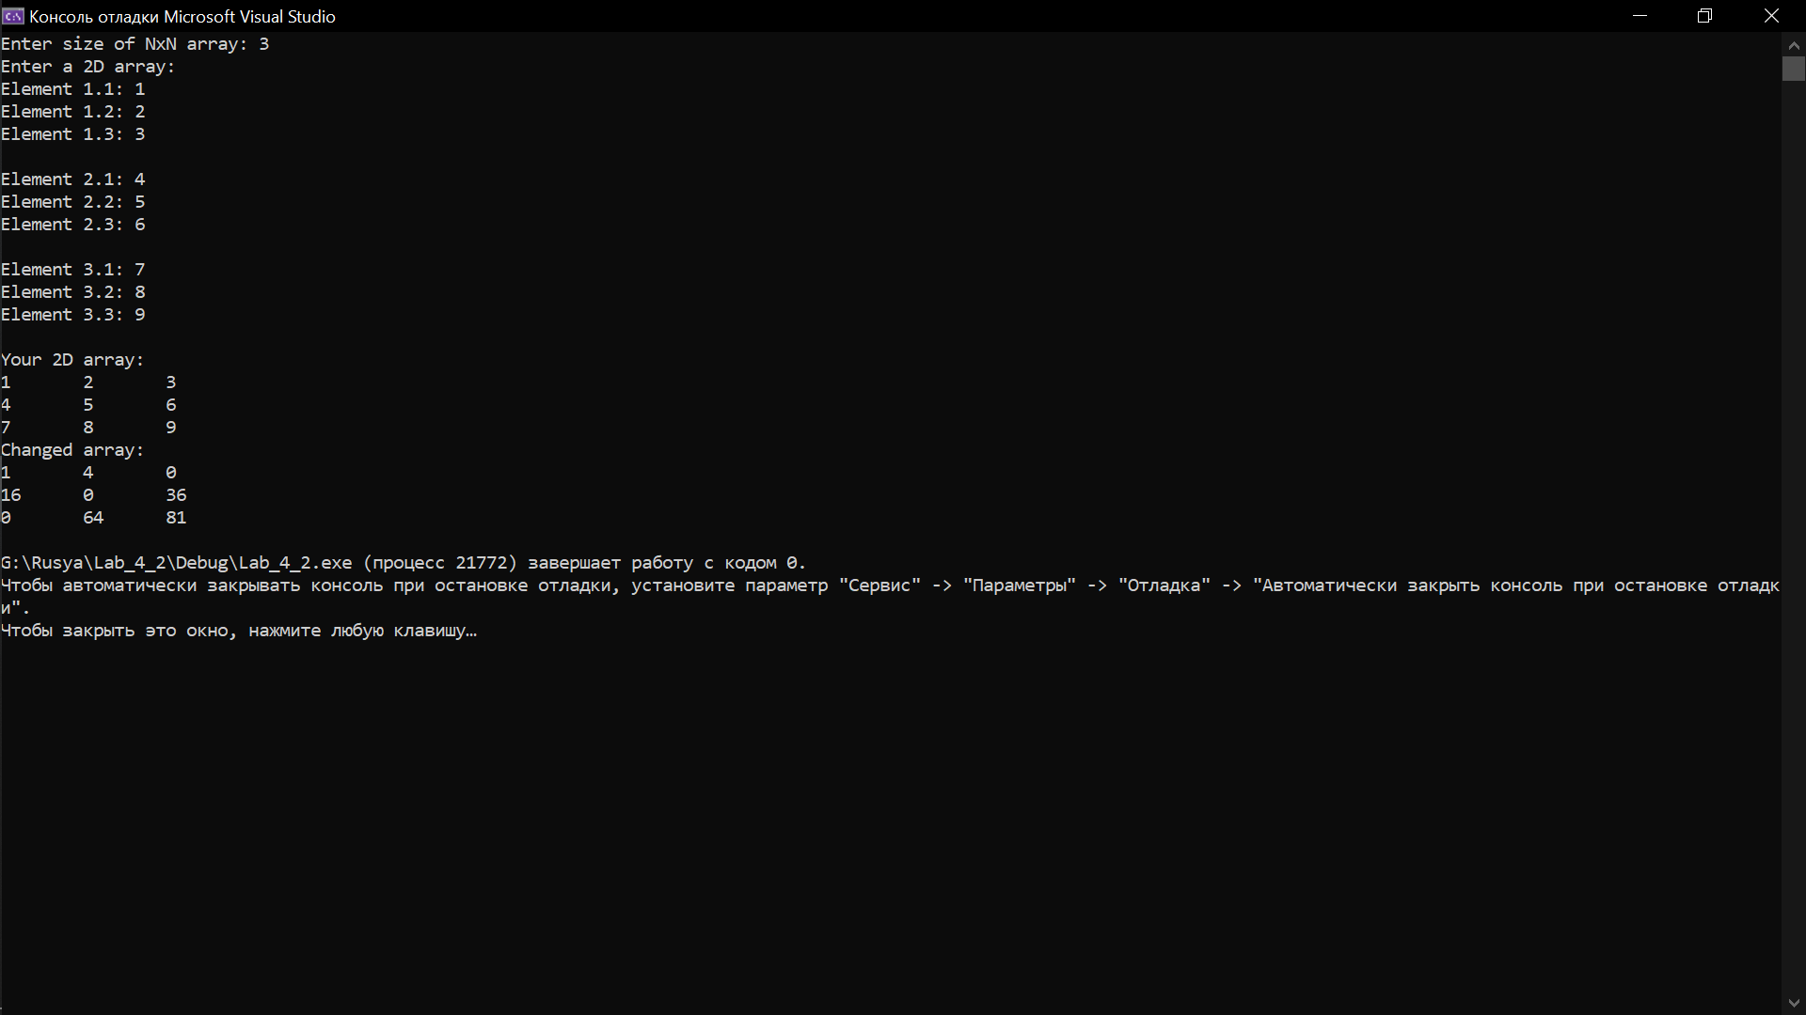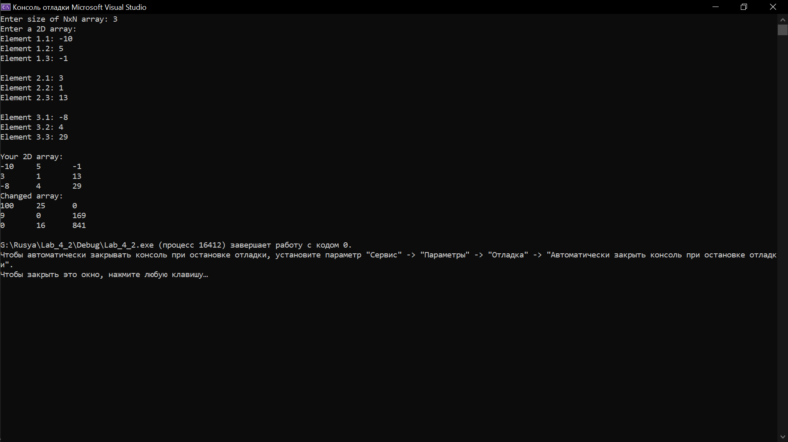

Завдання 5

ПОСТАНОВКА ЗАДАЧІ

Опис завдання
Реалізувати алгоритм та програму для розв’язання задачі відповідного варіанту.
Дано масив дійсних чисел a[i], і = 1, … , n. Використовуючи вказівники замінити всі від'ємні елементи на мінімальний з усіх додатніх.
Вхідні дані: n = 6; a[i] = {3, -63, 12, -33, 77, 22}.
Вихідні дані: a[i] = {3, 3, 12, 3, 77, 22}.

ТЕОРЕТИЧНІ ВІДОМОСТІ

При розв’язанні поставленої задачі були використані наступні засоби:
- Засоби обміну інформацією через консоль
Для живого користування програмою
- Цикли for, do while
для повторного виконання коду
- Оператор умови if
Для перевірок у ході виконання завдання
- Вказівники
СХЕМИ АЛГОРИТМІВ ОСНОВНИХ ФУНКЦІЙ

Список підключених бібліотек:

#include <iostream>

Висновок

Під час написання цієї роботи було розроблено програму, яка використовуючи вказівники замінює всі від'ємні елементи масиву на мінімальний з усіх додатніх. В результаті виконання отримано функціонал, зручний інтерфейс якого дозволяє ввести елементи масиву і швидко отримати масиву і результат обчислення.

Було забезпечено обмін інформацією через консоль.

Дана програма може використовуватися для математичних обчислень, пов’язаних з перевіркою чисел на додатність.

При створенні даної програми була розглянута деяка інформація, пов’язана з перевіркою чесел на додатність.

Додаток(а)
#include <iostream>

using namespace std;

int main()
{
cout << "Enter size of array: ";
int n;
int x;
cin >> n;
int* a = new int[n];
int min = 999999;
for (int i = 0; i < n; i++) {
cout << "Element " << i + 1 << ": ";
cin >> x;
a[i] = x;
cout << endl;
}
for (int i = 0; i < n; i++) {
if (min > a[i] && a[i] > 0) {
min = a[i];
}
}
cout << "Your array: " << endl;
for (int i = 0; i < n; i++) {
cout << a[i] << "\t";
}
int* ptr = a;
do
{
if (*ptr<0)
{
*ptr = min;

}
ptr++;
} while (ptr != (a + n));
cout << endl;
cout << "New array: " << endl;
for (int i = 0; i < n; i++) {
cout << a[i] << "\t";
}
}

Додаток(б)
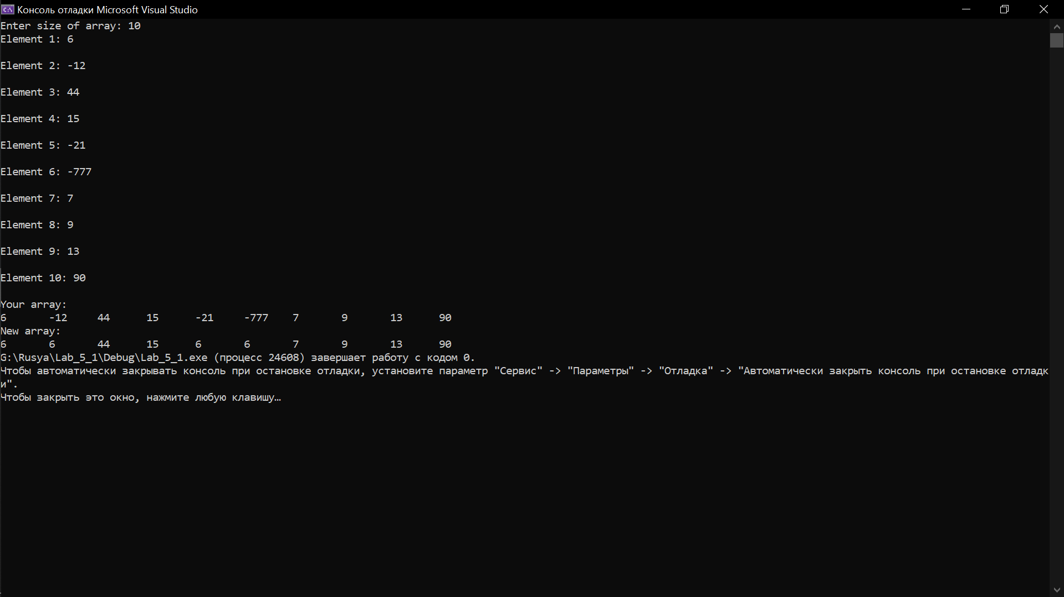

Завдання 6.1

ПОСТАНОВКА ЗАДАЧІ

Опис завдання
Для наведених нижче задач
- зробити математичну постановку;
- скласти алгоритм програми;
- скласти програму для обчислення;
- проаналізувати результати роботи програми;
оформити протокол.
Двовимірні масиви. Задача про вибори.
Нехай шість населених пунктів позначені номерами від 1 до 6 (величина k), а п’ять кандидатів – номерами від 1 до 5 (величина п). Кількість голосів, набраних кандидатами у кожному пункті визначається формулою a_{kn}=random(10і+50), де і - номер варіанта. (Функція random(п) описана у модулі stdlib.h. Перед використанням функції random(п) треба записати на початку програми функцію randomize() щоб під час виконання програми кожного разу отримувати різні випадкові числа.) Вивести на екран таблицю результатів голосування, де у рядках є дані з населених пунктів, а у стовпцях - дані щодо конкретних кандидатів. Визначити і вивести значення величин з додаткового завдання. Створити одновимірний масив з шуканими даними.
Які номери населених пунктів, де кількість поданих голосів перевищила 100 (утворити одновимірний масив з цих номерів)?

ТЕОРЕТИЧНІ ВІДОМОСТІ

При розв’язанні поставленої задачі були використані наступні засоби:
- Засоби обміну інформацією через консоль
Для живого користування програмою
- Цикли for, do while
для повторного виконання коду
- Оператор умови if
Для перевірок у ході виконання завдання
- Mетод srand()
Для випадкової генерації елементів масиву

СХЕМИ АЛГОРИТМІВ ОСНОВНИХ ФУНКЦІЙ

Список підключених бібліотек:

#include <iostream>
#include <time.h>

Висновок

Під час написання цієї роботи було розроблено програму, яка виконує розв’язання заданої задачі. В результаті виконання отримано масив, що містить числа, які є розв’язками задачі.

В ході розробки роботи були вивчені та поглиблені знання з генерації випадкових чисел.

Дана програма може використовуватися для розв'язання подібних задач.

При створенні даної програми була розглянута деяка інформація, пов’язана з генерацією масивів.

Створено зручний інтерфейс для користувача, за допомогою якого він може переглянути результати обчислень.

Додаток(а)

#include <iostream>
#include <time.h>

#define K 6
#define N 5

using namespace std;

int main()
{
srand(time(nullptr));
int** a = new int* [K];
int* b = new int[K];
int i;
int j;
for (i = 0; i < K; i++)
{
a[i] = new int[N];
}
for (i = 0; i < K; i++)
{
b[i] = 0;
for (j = 0; j < N; j++)
{
int votes = rand() % (10 * 2 + 50);
a[i][j] = votes;
b[i] += votes;
}
}

for (i = 0; i < K; i++)
{
cout << "Settlement number: " << i + 1 << endl << "Number of voices: ";
for (j = 0; j < N; j++)
{
cout << a[i][j] << ' ';
}
cout << endl;
}

cout << endl;
cout << "Settlements that have more than 100 voices: ";
for (i = 0; i < K; i++)
{
if (b[i] > 100)
{
cout << i + 1 << ' ';
}
}
cout << endl;
}

Додаток(б)
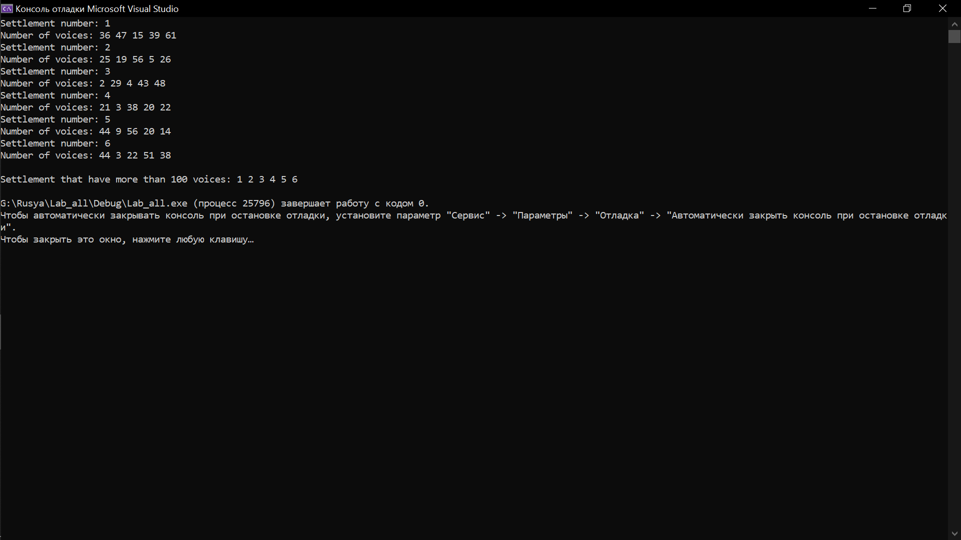

Завдання 6.2

ПОСТАНОВКА ЗАДАЧІ

Опис завдання
Для наведених нижче задач
- зробити математичну постановку;
- скласти алгоритм програми;
- скласти програму для обчислення;
- проаналізувати результати роботи програми;
оформити протокол.
Дані типу рядки.
Ввести прізвище, ім’я та по батькові як одне дане типу рядок. Визначити довжину рядка і кількість букв «а» у ньому. Виконати додатково завдання свого варіанта двома способами: а) розглядаючи рядок як масив символів; б) застосовуючи до рядка стандартні функції.
Вивести три букви – свої ініціали с крапками.

ТЕОРЕТИЧНІ ВІДОМОСТІ

При розв’язанні поставленої задачі були використані наступні засоби:
- Засоби обміну інформацією через консоль
Для живого користування програмою
- Цикли for, while
для повторного виконання коду
- Оператор умови if
Для перевірок у ході виконання завдання
- Mетод srand()
Для випадкової генерації елементів масиву

СХЕМИ АЛГОРИТМІВ ОСНОВНИХ ФУНКЦІЙ

Список підключених бібліотек:

#include <iostream>

Список використаних функцій:

bool isAlpha(char); - перевіряє, чи є літерою символ
bool cin.getline(string, n); - отримує з консолі ввід n символів і записує у змінну string

Висновок
Під час написання цієї роботи було розроблено прогаму, яка дозволяє ввести прізвище, ім’я та по батькові як одне дане типу рядок, може визначити довжину рядка і кількість букв «а» у ньому, виконати додатково завдання двома способами: а) розглядаючи рядок як масив символів; б) застосовуючи до рядка стандартні функції; виводить три букви –ініціали коритсувача с крапками.

В результаті виконання отримано і виведено дані, які задано дістати.

При створенні даної програми була розглянута деяка інформація, пов’язана з вводом з клавіатури певної кількості символів.

Створено зручний інтерфейс для користувача, за допомогою якого він може комфортно і швидко використовувати програму.

Додаток(а)
#include <iostream>

using namespace std;

int main()
{
char pib[256];
cout << "Enter your last name, first name and patronymic: ";
cin.getline(pib, 256);
int i = 0;
int counter = 0;
while (i < 256 && pib[i] != '\0')
{
if (pib[i] == 'a' || pib[i] == 'A') counter++;
i++;
}
cout << "Numbers of 'A(a)': " << counter << endl;
bool flag = false;
i = 0;
counter = 0;
cout << "Your initials: ";
while (i < 256 && pib[i] != '\0')
{
if (flag && !isalpha(pib[i]))
{
flag = false;
}
else if (!flag && isalpha(pib[i]))
{
if (counter == 3) break;
cout << (char)toupper(pib[i]) << '.';
flag = true;
counter++;
}
i++;
}

Додаток(б)
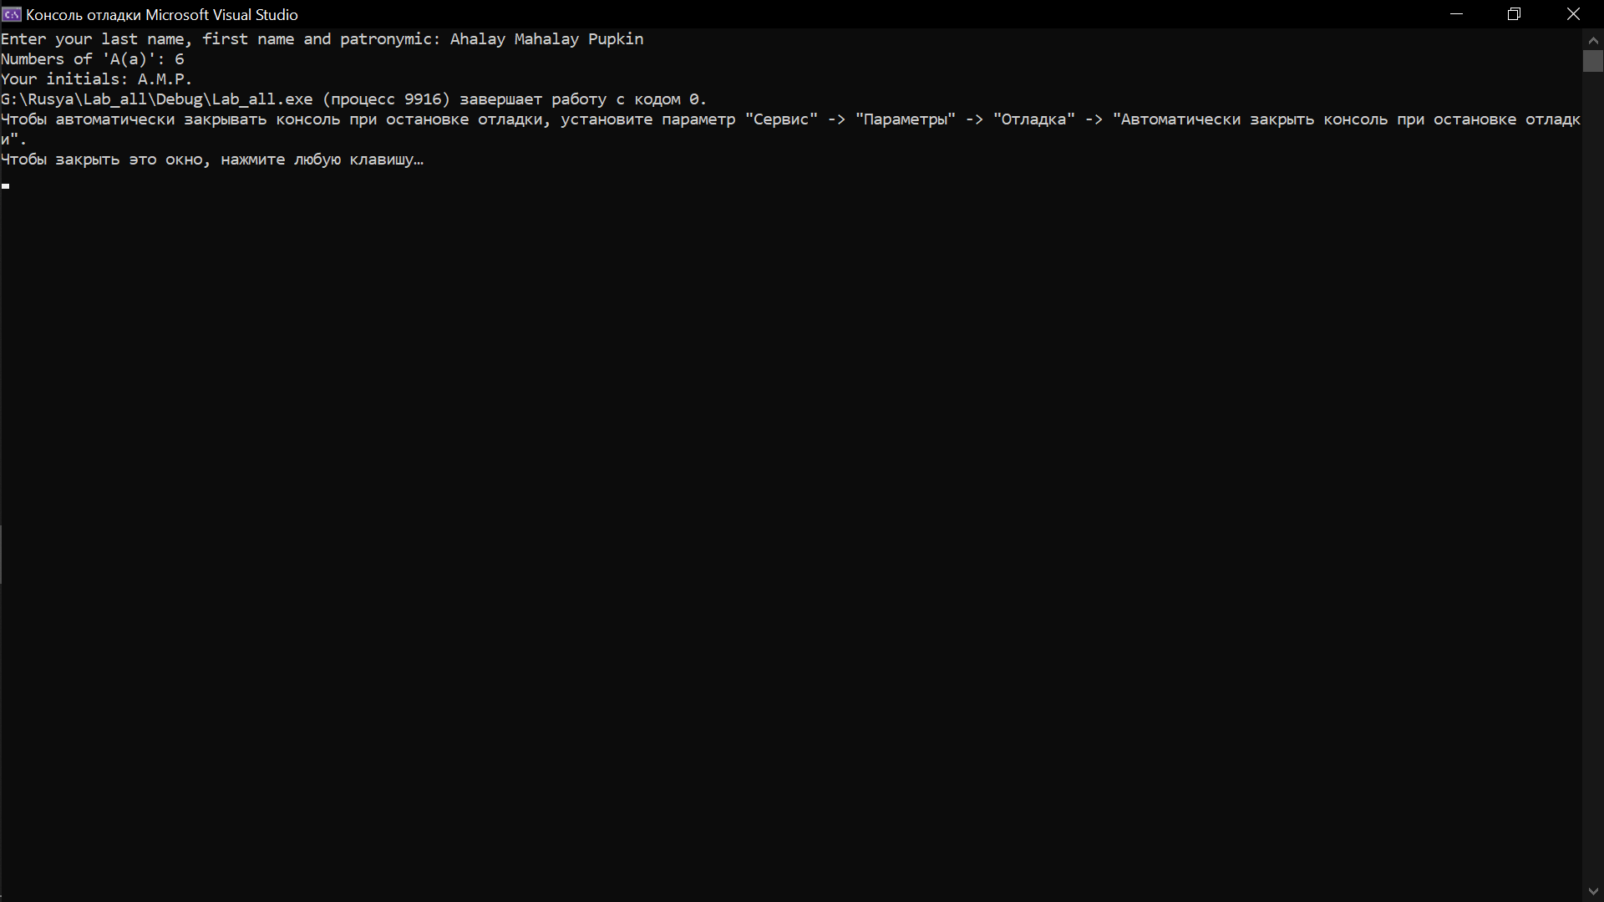

Завдання 7.1

ПОСТАНОВКА ЗАДАЧІ

Опис завдання
Для наведених нижче задач
- зробити математичну постановку;
- скласти алгоритм програми;
- скласти програму для обчислення;
- проаналізувати результати роботи програми;
- оформити протокол.
Функції користувача.
Утворити і вивести масив y з елементами y_{k}=f_{i+1}(k), де k=1,12, і- номер варіанта. Для розрахунку y_{k} створити функцію користувача. Скласти ще одну функцію користувача для пошуку даних у цьому масиві. Критерії пошуку взяти відповідно свого варіанту. Шукані дані вивести в головній функції.
Обчислити добуток та кількість усіх значень функції у, для яких виконуються нерівності у<15 або у>60 (якщо дані в такому діапазоні відсутні, виберіть діапазон відповідно своїх даних).

ТЕОРЕТИЧНІ ВІДОМОСТІ

При розв’язанні поставленої задачі були використані наступні засоби:
- Засоби обміну інформацією через консоль
Для живого користування програмою
- Цикли for, while
для повторного виконання коду
- Оператор умови if
Для перевірок у ході виконання завдання
- Mетод srand()
Для випадкової генерації елементів масиву
- Функція користувача

СХЕМИ АЛГОРИТМІВ ОСНОВНИХ ФУНКЦІЙ

Список підключених бібліотек:
#include <iostream>
#include <time.h>

Список використаних функцій:

int f(); - генерує число від 0 до 99
void func(const int* array, const int size); - головна функція з умови

Висновок
Під час написання цієї роботи було розроблено програму, яка може створити і вивести масив y з елементами y_{k}=f_{i+1}(k), де k=1,12, і- номер варіанта. Для розрахунку y_{k} створено функцію користувача. Складено ще одну функцію користувача для пошуку даних у цьому масиві. Шукані дані виводяться в головній функції.

В ході розробки роботи були повторені та поглиблені раніше засвоєні знання.

При створенні даної програми була розглянута деяка інформація, пов’язана з створенням функції користувача.

Додаток(а)
#include <iostream>
#include <time.h>

#define SIZE 10

using namespace std;

int f()
{
return rand() % 100;
}

void func(const int* array, const int size)
{
int i;
int count = 0;
int dob = 1;
for (i = 0; i < size; i++)
{
if (array[i] < 15 || array[i] > 60)
{
dob *= array[i];
count++;
}
}
cout << count << endl;
cout << dob << endl;
}

int main()
{
srand(time(nullptr));
int array[SIZE];
int i;

for (i = 0; i < SIZE; i++)
{
array[i] = f();
cout << array[i] << ' ';
}
cout << endl;

func(array, SIZE);
}

Додаток(б)
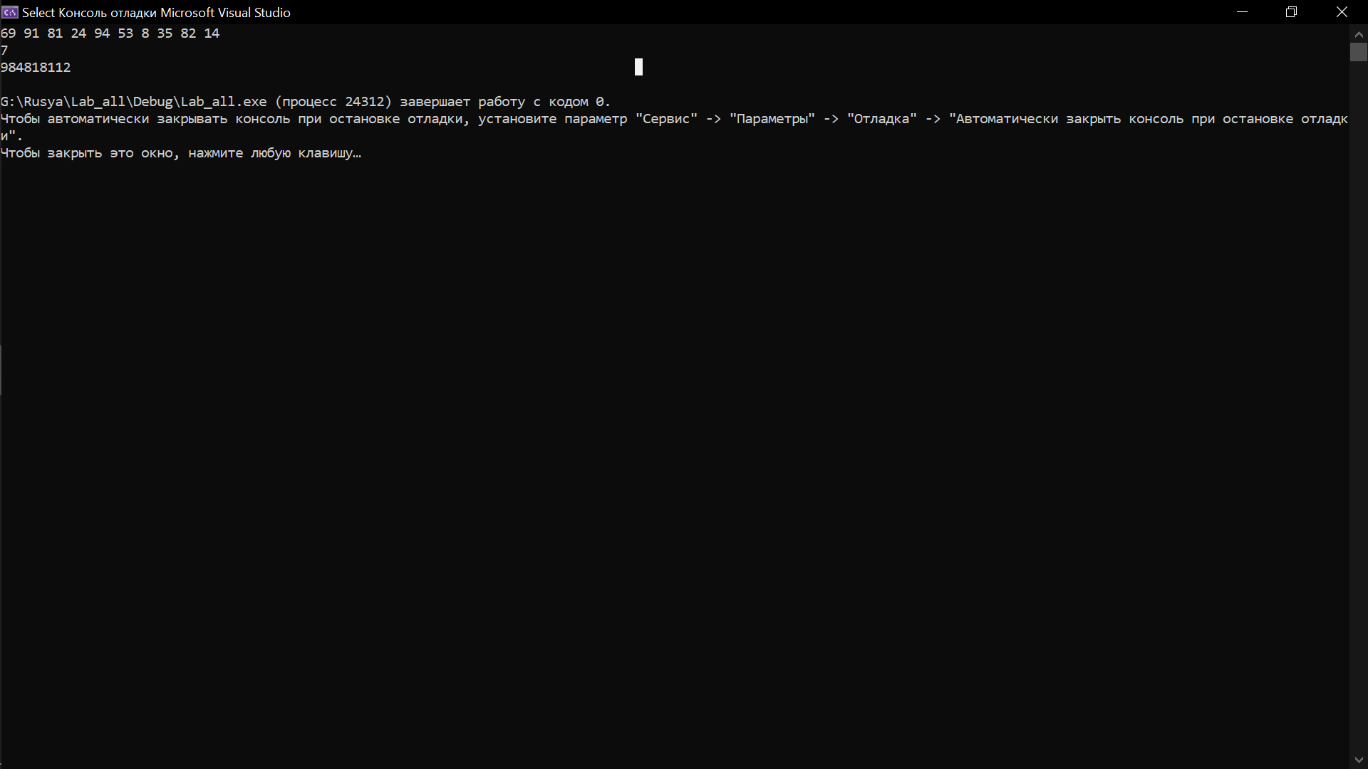

Завдання 7.2

ПОСТАНОВКА ЗАДАЧІ

Опис завдання
Для наведених нижче задач
- зробити математичну постановку;
- скласти алгоритм програми;
- скласти програму для обчислення;
- проаналізувати результати роботи програми;
- оформити протокол.
Функції користувача.
Утворити і вивести масив А, елементи якого описані формулою , m,n=1…4, i – номер варіанта. Скласти функцію користувача для пошуку даних у цьому масиві. Критерії пошуку взяти відповідно свого варіанту, якщо критерії пошуку не відповідають вашим даним вибрати свої значення для пошуку. Шукані дані вивести в головній функції.
Обчислити кількість та суму елементів масиву, для яких виконується нерівність
1< a_{m,n} <6.

Додаток(а)
#include <iostream>
#include <time.h>

#define SIZE 20

using namespace std;

int f()
{
return rand() % 100;
}

void func(int** array, const int size)
{
int i;
int j;
int count = 0;
int sum = 0;
for (i = 0; i < size; i++)
{
for (j = 0; j < size; j++)
{
if (array[i][j] > 1 && array[i][j] < 6)
{
sum += array[i][j];
count++;
}
}
}
cout << count << endl;
cout << sum << endl;
}

int main()
{
srand(time(nullptr));
int i;
int j;
int** array = new int* [SIZE];
for (i = 0; i < SIZE; i++)
{
array[i] = new int[SIZE];
}
for (i = 0; i < SIZE; i++)
{
for (j = 0; j < SIZE; j++)
{
array[i][j] = f();
cout << array[i][j] << ' ';
}
cout << endl;
}
cout << endl;

func(array, SIZE);
}

Додаток(б)
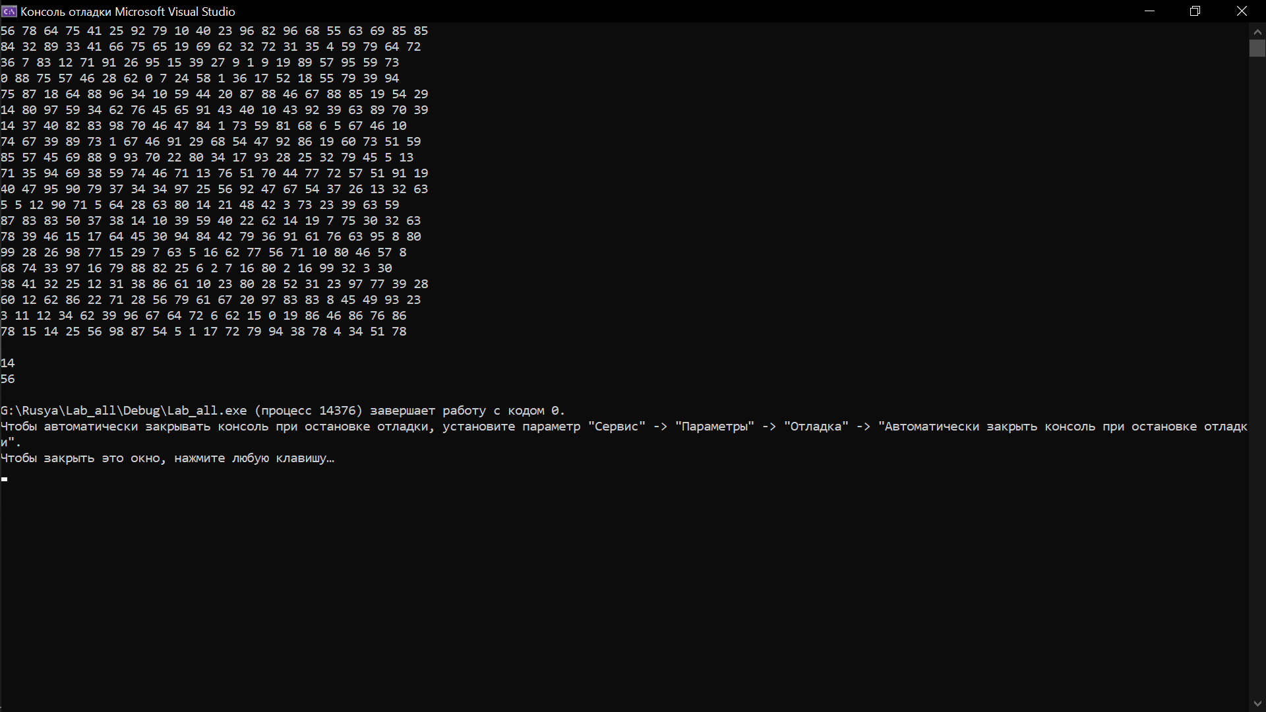

Завдання 8

ПОСТАНОВКА ЗАДАЧІ

Опис завдання
Реалізувати алгоритм та програму для розв’язання задачі відповідного варіанту.
Написати функцію Sign, що повертає для дійсного числа х одне з наступних значень:
-1, якщо х<0,
0, якщо х=0,
1, якщо х>0.
Вхідні дані: x = 16.
Вихідні дані: Sign = 1.

Додаток(а)
#include <iostream>
#include <time.h>

using namespace std;

int Sign(int x)
{
if (x < 0) return -1;
else if (x > 0) return 1;
else return 0;
}

int main()
{
srand(time(nullptr));
int i;
for (i = 0; i < 10; i++)
{
int x = -50 + rand() % 100;
cout << "x = " << x << endl;
cout << "Sign = " << Sign(x) << endl;
}
}

Додаток(б)
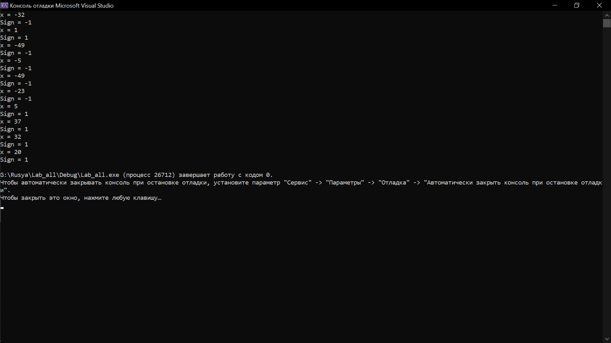

Завдання 9

ПОСТАНОВКА ЗАДАЧІ

Опис завдання
Реалізувати алгоритм та програму для розв’язання задачі відповідного варіанту.
Дано масив дійсних чисел a[i], і = 1, … , n. Виділіть для нього необхідний обсяг динамічної пам'яті та використовуючи сортування вибором відсортуйте його за зростанням. Вивільніть динамічну пам'ять.
Вхідні дані: n = 6; a[i] = {31, -1, 2, 0, 31, 2}.
Вихідні дані: а[i] = {-1, 0, 2, 2, 31, 31}.

Додаток(а)
#include <iostream>
#include <time.h>

using namespace std;

int main()
{
srand(time(nullptr));
int i;
int j;
int n;
cout << "Enter count" << endl;
cin >> n;
int* array = new int[n];
for (i = 0; i < n; i++)
{
array[i] = -10 + rand() % 21;
cout << array[i] << ' ';
}
cout << endl;

for (i = 0; i < n; i++)
{
int min = array[i];
int index = i;
for (j = i; j < n; j++)
{
if (array[j] < min)
{
min = array[j];
index = j;
}
}
if (i != index)
swap(array[i], array[index]);
}

for (i = 0; i < n; i++)
{
cout << array[i] << ' ';
}
}

Додаток(б)
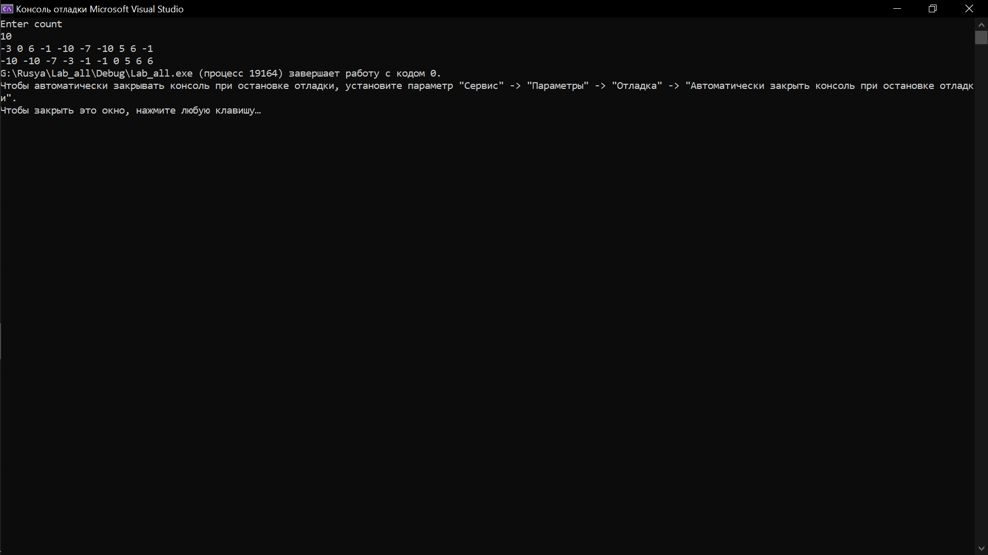

Завдання 10

ПОСТАНОВКА ЗАДАЧІ

Опис завдання
Реалізувати алгоритм та програму для розв’язання задачі відповідного варіанту.
У таблиці зібрані такі відомості про держави Африки:
– назва держави;
– територія (в тис. кв. км);
– чисельність населення (у млн. ос.);
– чи є морський кордон (так, ні);
– столиця.
Підрахувати: а) кількість країн, чисельність населення яких перевищує задану величину; б) максимальну кількість населення серед держав, які мають марський кордон.

Додаток(а)
#include <iostream>
#include <string>

#define COUNTRY_COUNT 3

using namespace std;

struct Country
{
string name;
string capital;
unsigned int count;
unsigned int area;
bool waterBorder;
};

int main()
{
Country* countries = new Country[COUNTRY_COUNT];
int i;
for (i = 0; i < COUNTRY_COUNT; i++)
{
cout << "Enter country name:" << endl;
getline(cin, countries[i].name);
cout << "Enter capital name:" << endl;
getline(cin, countries[i].capital);
cout << "Enter count" << endl;
cin >> countries[i].count;
cout << "Enter area size" << endl;
cin >> countries[i].area;
cout << "waterBorder y/n?" << endl;
char waterBorder;
cin >> waterBorder;
getchar();
if (waterBorder == 'y')
countries[i].waterBorder = true;
else countries[i].waterBorder = false;
}

cout << "Enter population" << endl;
int population;
int counter = 0;
int max = 0;
cin >> population;
for (i = 0; i < COUNTRY_COUNT; i++)
{
if (countries[i].count > population)
{
counter++;
}
}
cout << "The number of countries whose population exceeds a given value: " << counter << endl;
for (i = 0; i < COUNTRY_COUNT; i++)
{
if (countries[i].waterBorder && countries[i].count > max)
{
max = countries[i].count;
}
}
cout << "The maximum population among the states that have a sea border: " << max << endl;
}

Додаток(б)
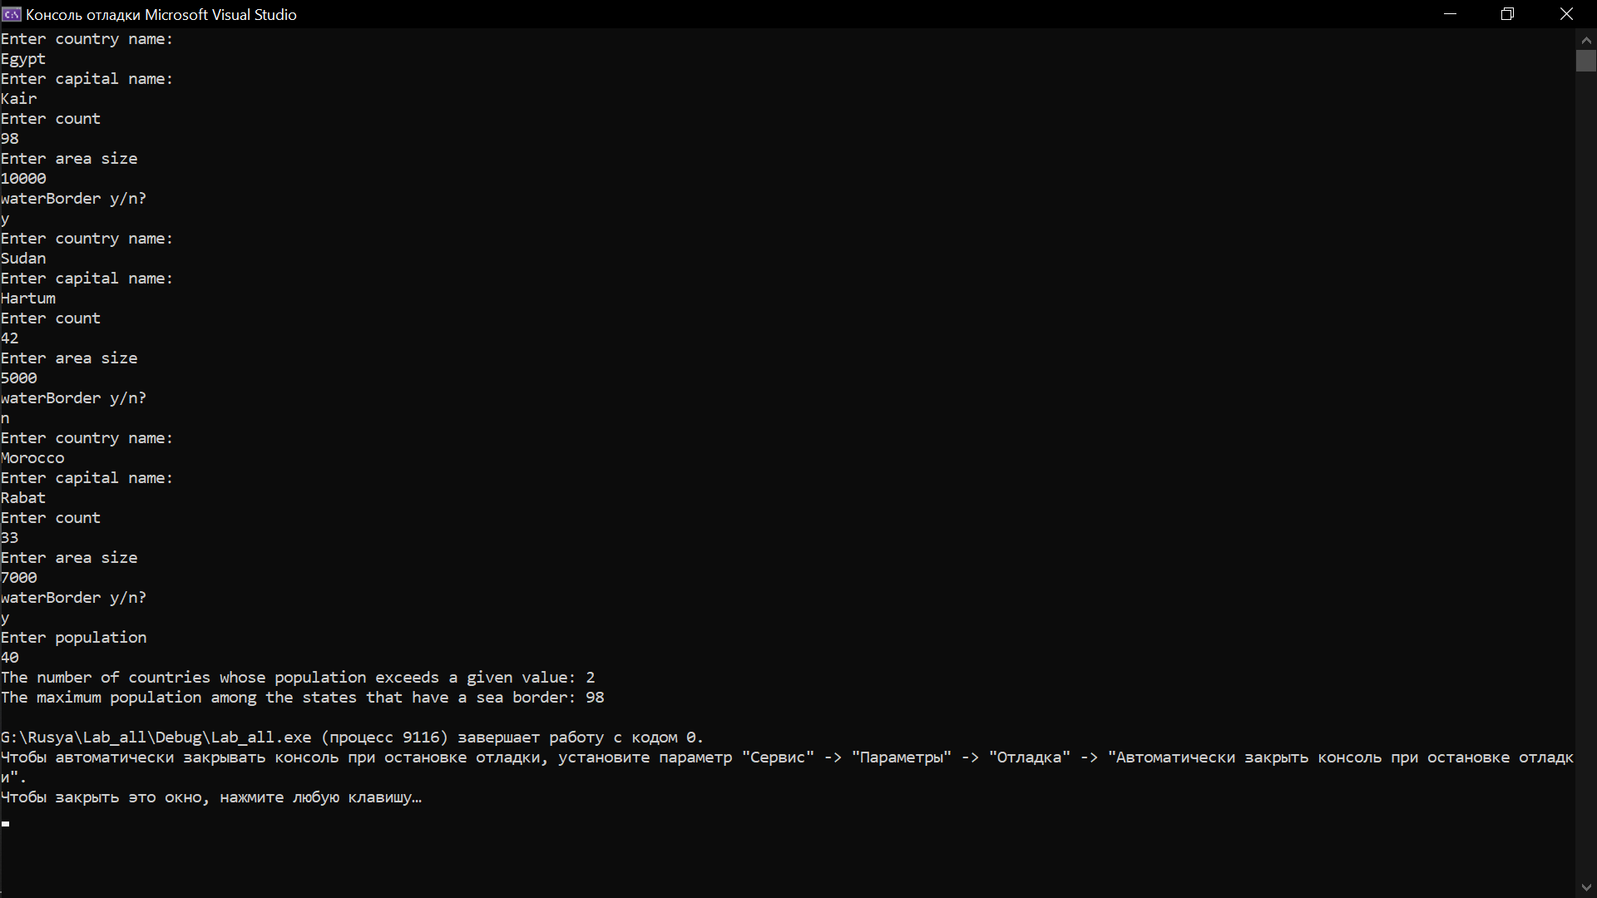

Завдання 11.1

ПОСТАНОВКА ЗАДАЧІ

Опис завдання
Лабораторну роботу виконати з використанням структурованих засобів представлення даних мови С(мови С++). Згідно варіанту виконати наступне:
- Описати структуру представлення елементів даних;
- Розробити програму введення даних з клавіатури та їх записати у файл;
- Розробити програму розв’язання задачі, вхідні дані прочитати із файлу в динамічний масив, результати виконання вивести та екран та записати у файл;
- Оформити звіт.

Відома кількість очок, набраних кожної з 20 команд - учасниць першості по футболі. Жодна пара команд не набрала однакової кількості очок.
  - Визначити назва команди, що стала чемпіоном.
  - Визначити назви команд, що зайняли друге та трете місця.
  - Визначити назви команд, що зайняли перше й друге місця, не використовуючи при цьому двох операторів циклу (два проходи по масиві).
  - Вивести назви команд відповідно до зайнятими їх місцями в чемпіонаті.

Додаток(а)
#include <iostream>
#include <string>
#include <fstream>

#define TEAM_SIZE 20

using namespace std;

struct Team
{
string name;
unsigned int score;
};

int main()
{
ifstream rFile;
ofstream wFile;
int i;
int j;
wFile.open("input.txt", ofstream::out | ofstream::ate);
for (i = 0; i < TEAM_SIZE; i++)
{
string teamName;
int score;
cout << "Enter team name:" << endl;
getline(cin, teamName);
cout << "Enter team score" << endl;
cin >> score;
getchar();
wFile << teamName << endl;
wFile << to_string(score) << endl;
}
wFile.close();
Team* teams = new Team[TEAM_SIZE];
rFile.open("input.txt", ofstream::in);
for (i = 0; i < TEAM_SIZE; i++)
{
string teamName;
string score;
rFile >> teamName;
rFile >> score;
teams[i].name = teamName;
teams[i].score = stoi(score);
cout << teams[i].name << " : " << teams[i].score << endl;
}
rFile.close();
int firstIndex = 0;
int firstScore = 0;
int secondIndex = 0;
int secondScore = 0;
for (i = 0; i < TEAM_SIZE; i++)
{
if (teams[i].score > firstScore)
{
secondScore = firstScore;
secondIndex = firstIndex;
firstScore = teams[i].score;
firstIndex = i;
}
else if (teams[i].score > secondScore)
{
secondScore = teams[i].score;
secondIndex = i;
}
}
cout << endl;
cout << "Top 1 " << teams[firstIndex].name << " : " << teams[firstIndex].score << endl;
cout << "Top 2 " << teams[secondIndex].name << " : " << teams[secondIndex].score << endl;
cout << endl;
for (i = 0; i < TEAM_SIZE; i++)
{
for (j = 0; j < TEAM_SIZE; j++)
{
if (teams[i].score > teams[j].score)
{
swap(teams[i], teams[j]);
}
}
}
wFile.open("output.txt", ofstream::out | ofstream::ate);
for (i = 0; i < TEAM_SIZE; i++)
{
cout << i + 1 << ") " << teams[i].name << " : " << teams[i].score << endl;
wFile << i + 1 << ") " << teams[i].name << " : " << to_string(teams[i].score) << endl;
}
wFile.close();
}

Додаток(б)
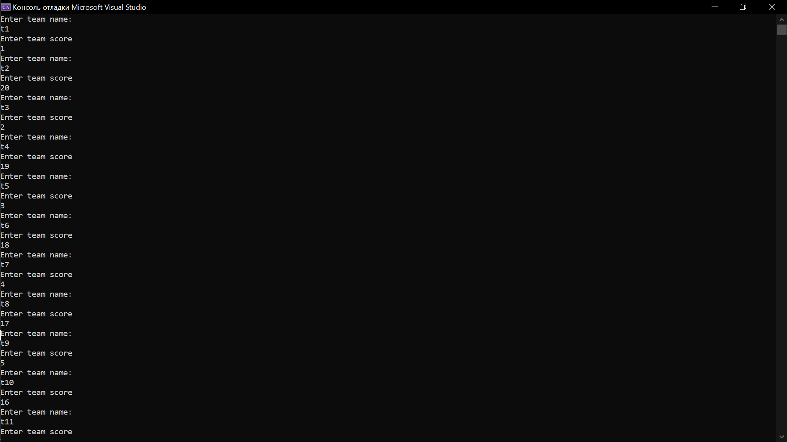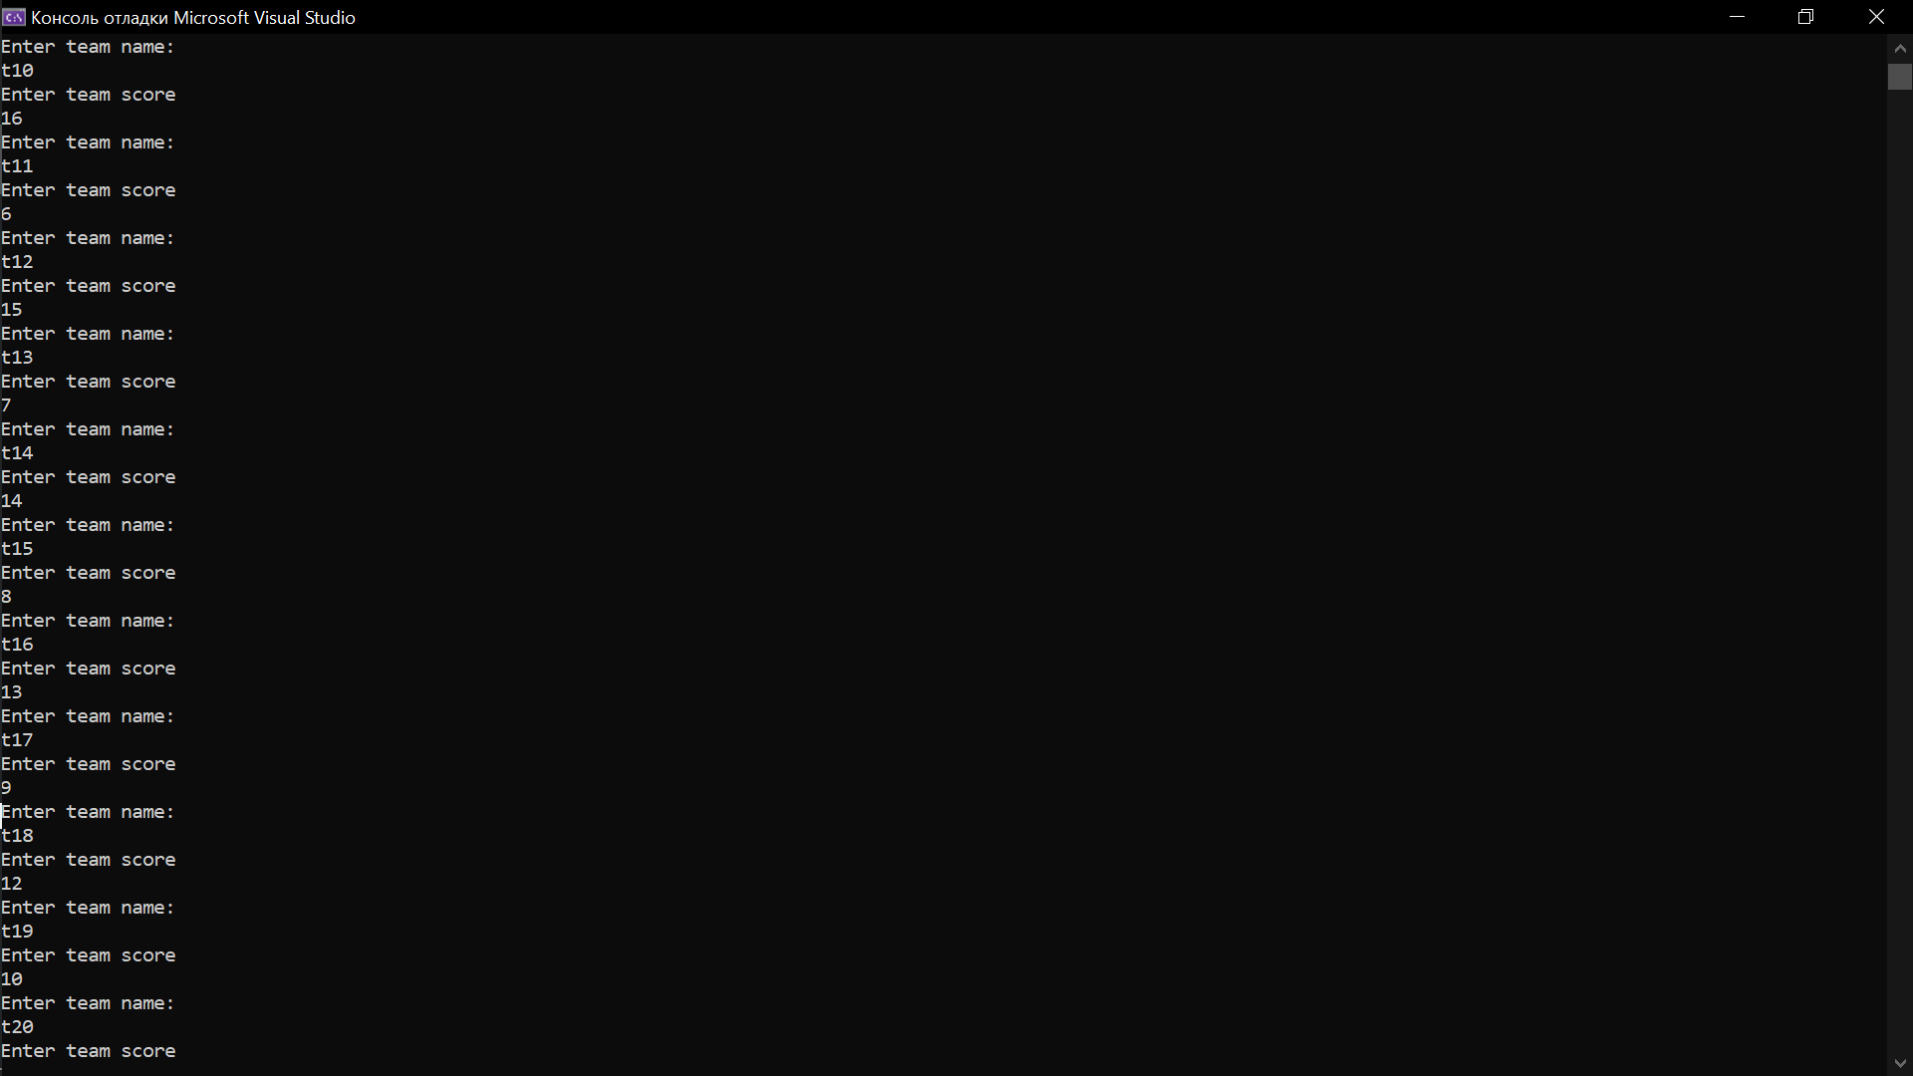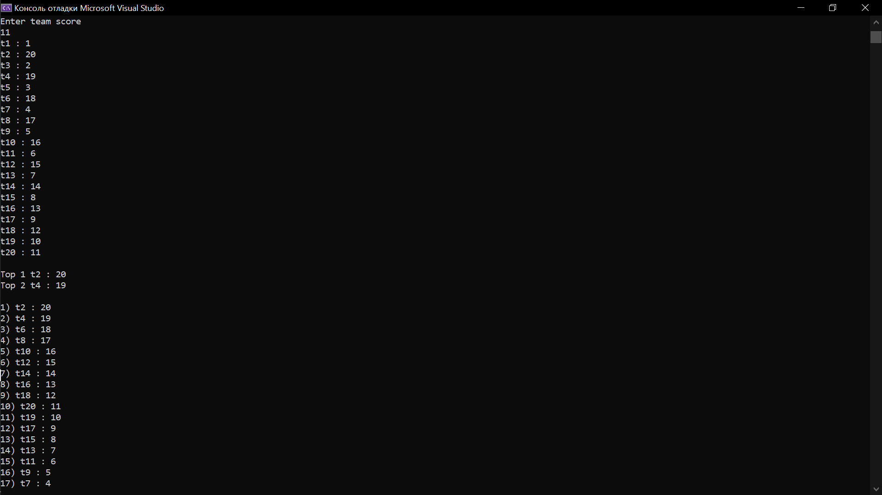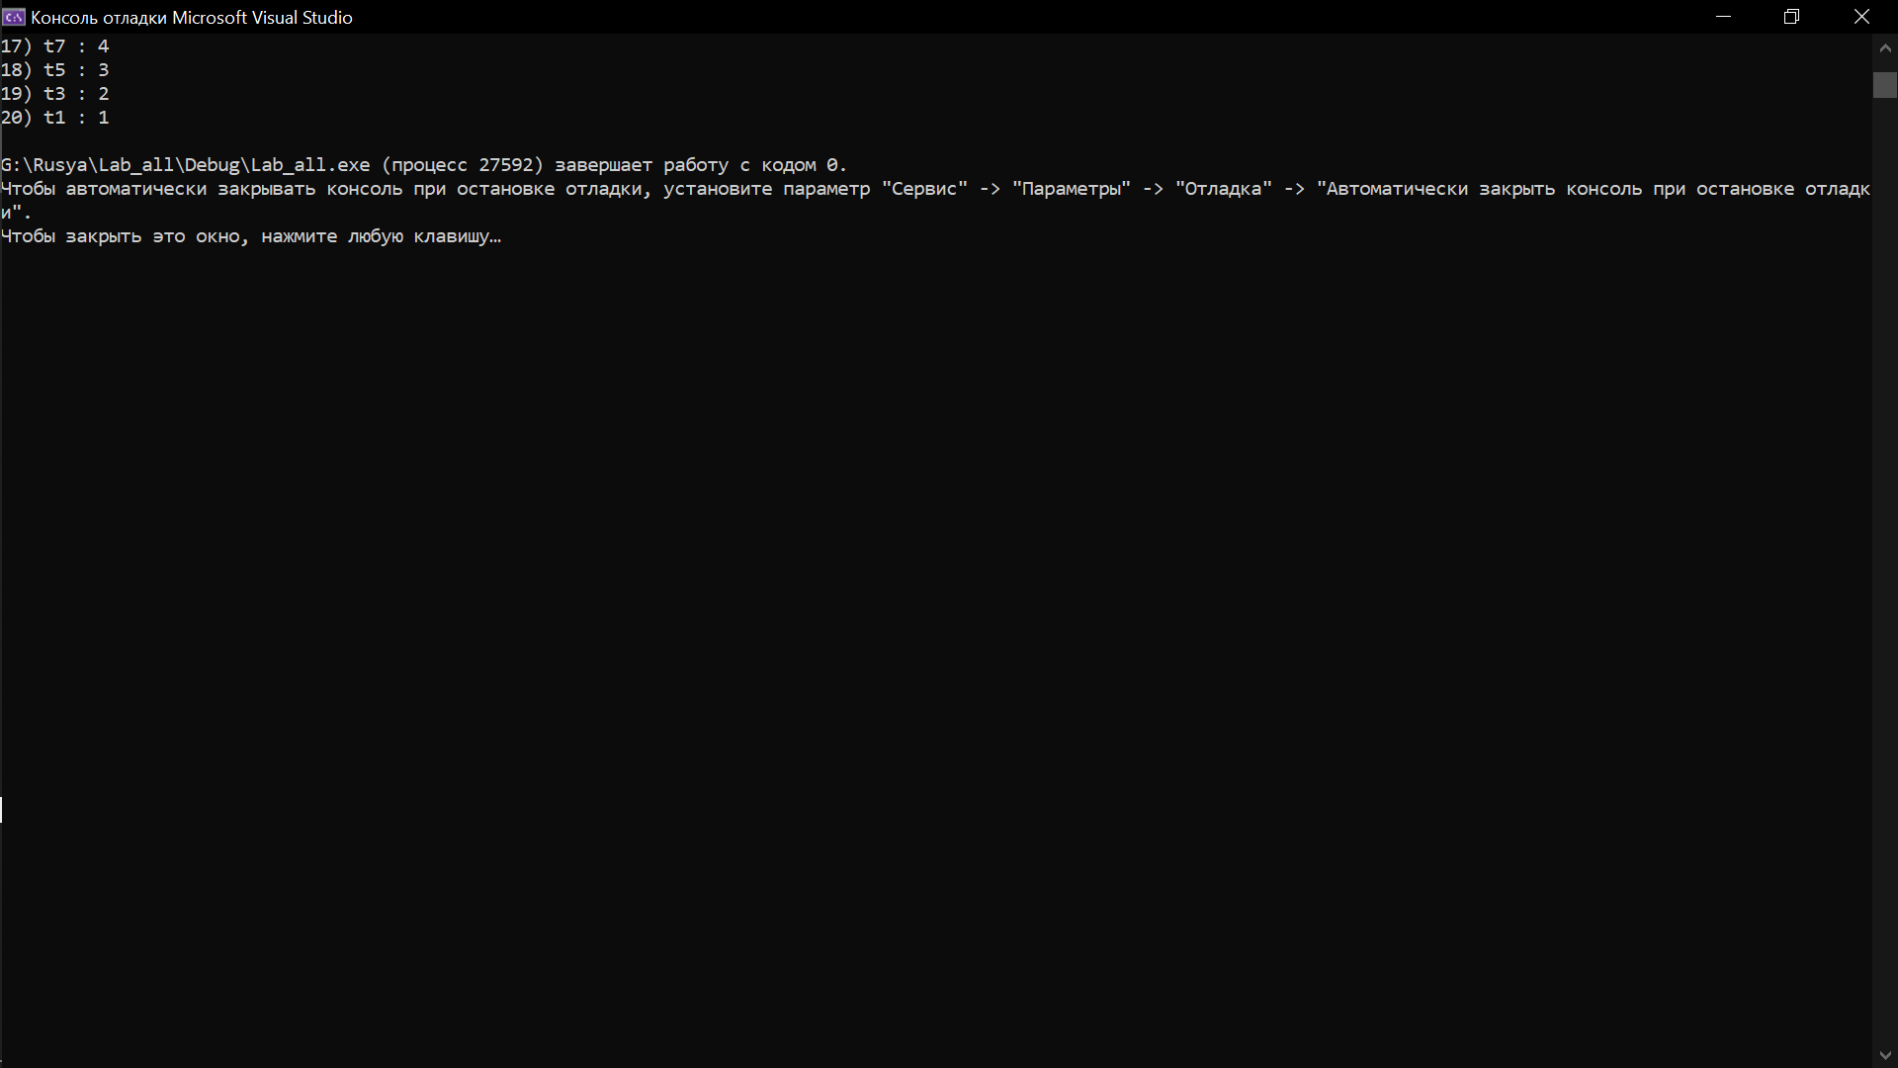

Завдання 11.1

ПОСТАНОВКА ЗАДАЧІ

Опис завдання
Лабораторну роботу виконати з використанням структурованих засобів представлення даних мови С(мови С++). Згідно варіанту виконати наступне:
- Описати структуру представлення елементів даних;
- Розробити програму введення даних з клавіатури та їх записати у файл;
- Розробити програму розв’язання задачі, вхідні дані прочитати із файлу в динамічний масив, результати виконання вивести та екран та записати у файл;
- Оформити звіт.

Прості задачі.
Відомі дані про чисельність населення (у млн. жителів), площу (у тисячах квадратних кілометрів), столиці та назви 28 держав. Визначити :
  - максимальну щільність населення в окремій державі;
  - назву держави в якої назва столиці починається на букву «А»;
  - назву держави з мінімальною щільністю населення.

Додаток(а)
#include <iostream>
#include <string>
#include <fstream>

#define COUNTRY_COUNT 28

using namespace std;

struct Country
{
string name;
string capital;
unsigned int count;
unsigned int area;
double density_of_population;
};

int main()
{
ifstream rFile;
ofstream wFile;
int i;
wFile.open("input.txt", ofstream::out | ofstream::ate);
for (i = 0; i < COUNTRY_COUNT; i++)
{
string name;
string capital;
int count;
int area;
cout << "Enter country name:" << endl;
getline(cin, name);
cout << "Enter capital name:" << endl;
getline(cin, capital);
cout << "Enter count" << endl;
cin >> count;
cout << "Enter area size" << endl;
cin >> area;
getchar();
wFile << name << endl;
wFile << capital << endl;
wFile << to_string(count) << endl;
wFile << to_string(area) << endl;
}
wFile.close();
Country* countries = new Country[COUNTRY_COUNT];
double min = 0.0;
int index = 0;
rFile.open("input.txt", ofstream::in);
for (i = 0; i < COUNTRY_COUNT; i++)
{
string name;
string capital;
string count;
string area;
rFile >> name;
rFile >> capital;
rFile >> count;
rFile >> area;
countries[i].name = name;
countries[i].capital = capital;
countries[i].count = stoi(count);
countries[i].area = stoi(area);
countries[i].density_of_population = (double)stoi(count) / (double)stoi(area);
if (countries[i].density_of_population < min)
{
min = countries[i].density_of_population;
index = i;
}
}
rFile.close();

wFile.open("output.txt", ofstream::out | ofstream::ate);
for (i = 0; i < COUNTRY_COUNT; i++)
{
cout << countries[i].name << ' ' << countries[i].capital << ' ' << countries[i].count << ' ' << countries[i].area << ' ' << countries[i].density_of_population << endl;
wFile << countries[i].name << ' ' << countries[i].capital << ' ' << to_string(countries[i].count) << ' ' << to_string(countries[i].area) << ' ' << to_string(countries[i].density_of_population) << endl;
}
cout << endl;
cout << "Country with min density of population: " << countries[index].name << endl;
cout << endl;
cout << "'A'" << endl;
for (i = 0; i < COUNTRY_COUNT; i++)
{
if (toupper(countries[i].capital[0]) == 'A')
{
cout << countries[i].name << endl;
}
}
wFile.close();
}

Додаток(б)
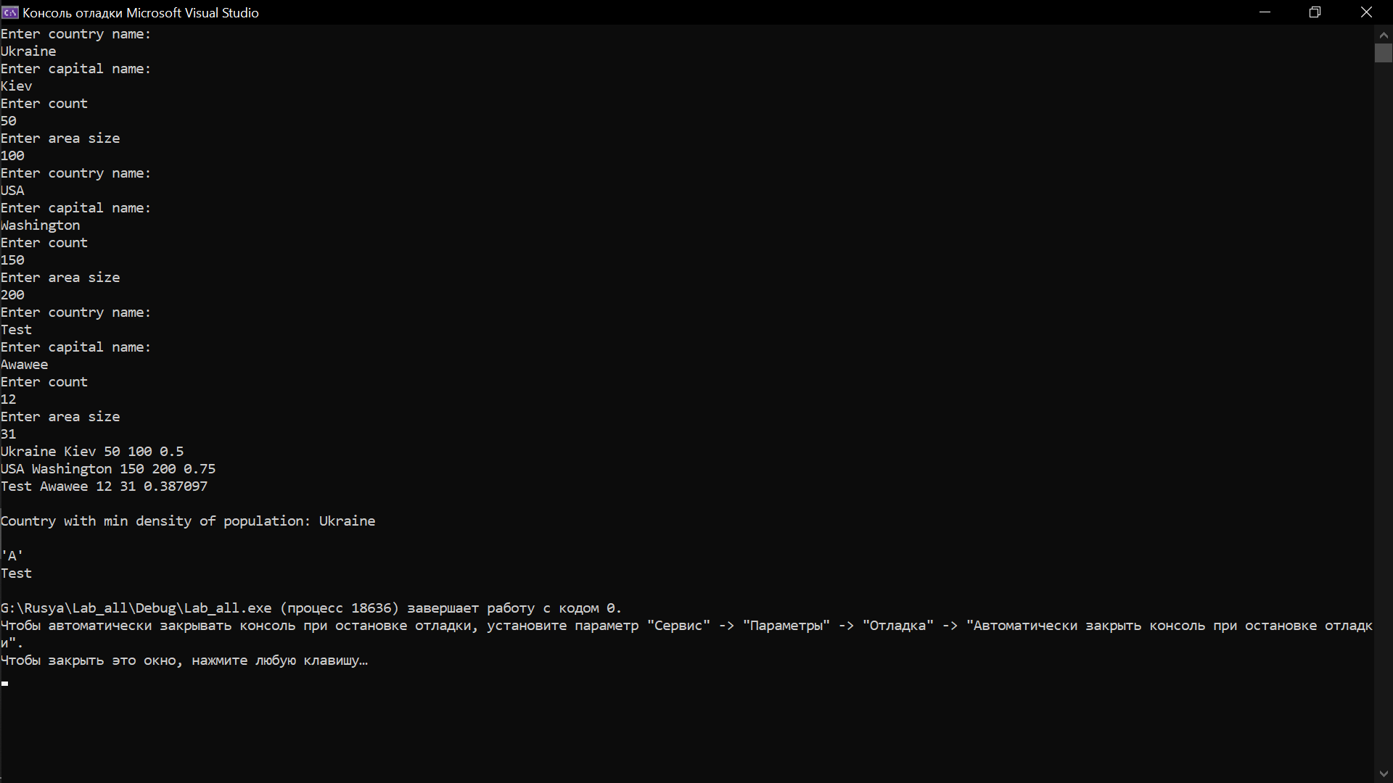

Завдання 12

ПОСТАНОВКА ЗАДАЧІ

Опис завдання
Реалізувати алгоритм та програму для розв’язання задачі відповідного варіанту.
Створити однозв’язний лінійний список з трьох елементів цілого типу. Додати в список після максимального елементу мінімальний. Замінити в списку місцями перший та останній елементи. Вивільнити динамічну пам’ять.

Додаток(а)
#include <iostream>
#include <time.h>

using namespace std;

template <typename T>
class Node
{
public:
Node()
{

}
Node(const T& value)
{
m_value = new T(value);
}

~Node()
{
delete m_value;
}

void insert(const T& value, const unsigned int pos)
{
if (pos == 0)
{
Node<T>* node = new Node(*this);
m_value = new T(value);
m_next = node;
}
else if (m_next != nullptr)
{
m_next->insert(value, pos - 1);
}
else throw exception("Out of range");
}

void remove(const unsigned int pos)
{
if (pos == 1)
{
if (m_next != nullptr)
{
Node<T>* node = m_next;
m_next = node->m_next;
delete node;
}
}
else if (m_next != nullptr)
{
m_next->remove(pos - 1);
}
}

T& get(const unsigned int pos)
{
return *(getNode(pos)->m_value);
}

Node<T>* getNode(const unsigned int pos)
{
if (pos == 0)
{
return this;
}
else if (m_next != nullptr)
{
m_next->getNode(pos - 1);
}
else throw exception("Out of range");
}

void setNext(Node<T>* node) noexcept
{
m_next = node;
}

Node<T>* getNext() noexcept
{
return m_next;
}

void swap(Node<T>& node)
{
T* value = m_value;
m_value = node.m_value;
node.m_value = value;
}
private:
T* m_value = nullptr;
Node<T>* m_next = nullptr;
};

template <typename T>
class List
{
public:
List()
{

}
List(const T& value)
{
m_front = new Node<T>(value);
m_back = m_front;
}

void push_front(const T& value)
{
Node<T>* node = new Node<T>(value);
if (m_front != nullptr)
{
node->setNext(m_front);
}
else
{
m_back = node;
}
m_front = node;
m_size++;
}

void push_back(const T& value)
{
Node<T>* node = new Node<T>(value);
if (m_back != nullptr)
{
m_back->setNext(node);
}
else
{
m_front = node;
}
m_back = node;
m_size++;
}

void insert(const T& value, const unsigned int pos)
{
if (pos == m_size)
{
push_back(value);
return;
}
else if (pos > m_size)
{
throw exception("Out of range");
}
else m_front->insert(value, pos);
m_size++;
}

const unsigned int size()const noexcept
{
return m_size;
}

void remove(const unsigned int pos)
{
if (m_size < 1) return;
if (pos == 0)
{
if (m_size == 1)
{
delete m_front;
m_front = nullptr;
m_back = nullptr;
}
else
{
Node<T>* node = m_front->getNext();
delete m_front;
m_front = node;
}
}
m_front->remove(pos);
m_size--;
}

void swap(const unsigned int first, const unsigned int second)
{
Node<T>* node;
if (first < second)
{
node = m_front->getNode(first);
node->swap(*node->getNode(second - first));
}
else
{
node = m_front->getNode(second);
node->swap(*node->getNode(first - second));
}
}

T& operator[] (const unsigned int index)
{
return m_front->get(index);
}

private:
Node<T>* m_front = nullptr;
Node<T>* m_back = nullptr;

unsigned int m_size = 0;
};

int main()
{
srand(time(nullptr));
List<int> list;
list.push_back(rand() % 100);
list.push_back(rand() % 100);
list.push_back(rand() % 100);
int minValue = list[0];
int maxValue = minValue;
int maxValueIndex = 0;
int i;
for (i = 0; i < list.size(); i++)
{
cout << list[i] << ' ';
}
cout << endl;
for (i = 0; i < list.size(); i++)
{
if (list[i] > maxValue)
{
maxValue = list[i];
maxValueIndex = i;
}
if (list[i] < minValue)
minValue = list[i];
}
list.insert(minValue, maxValueIndex + 1);
list.swap(0, list.size() - 1);
for (i = 0; i < list.size(); i++)
{
cout << list[i] << ' ';
}
}

Додаток(б)
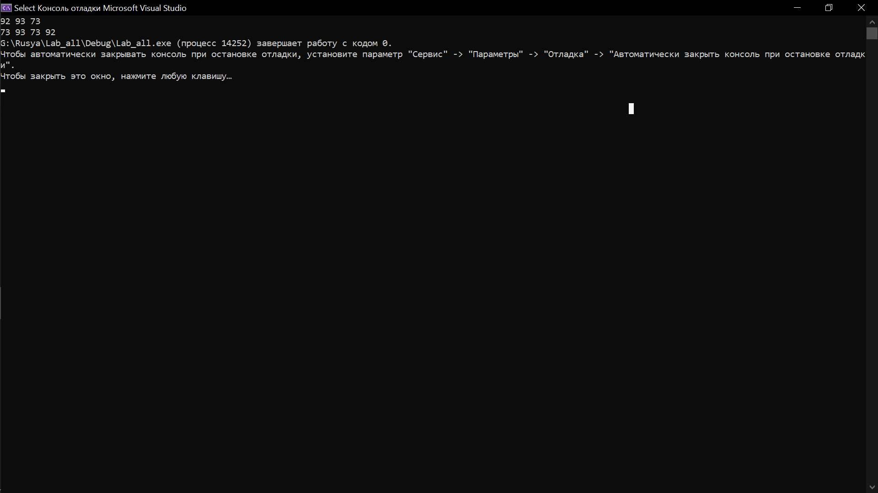

Завдання 13.1

ПОСТАНОВКА ЗАДАЧІ

Опис завдання
Реалізувати алгоритм та програму для розв’язання задачі відповідного варіанту.
Записати за допомогою програми у файл три числа. Зчитати з файлу ці числа та перевірити чи з сторін, довжинами яких є ці числа можна побудувати трикутник. Відповідь дописати в кінець файлу.

Додаток(а)
#include <iostream>
#include <fstream>
#include <string>
#include <math.h>

using namespace std;

int main()
{
int numbers[3];
cin >> numbers[0] >> numbers[1] >> numbers[2];
ofstream file("file.txt", ofstream::ate);
file << to_string(numbers[0]) << ' ' << to_string(numbers[1]) << ' ' << to_string(numbers[2]) << endl;
if (numbers[0] + numbers[1] <= (int)pow(numbers[2], 2) &&
numbers[1] + numbers[2] <= (int)pow(numbers[0], 2) &&
numbers[0] + numbers[2] <= (int)pow(numbers[1], 2))
{
file << "yes" << endl;
}
else file << "no" << endl;
return 0;
}

Додаток(б)
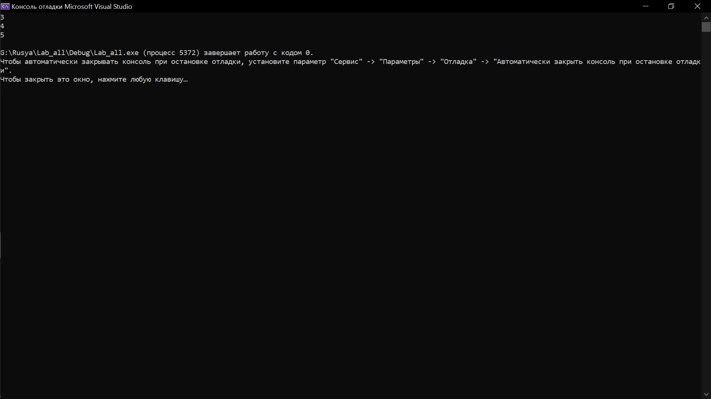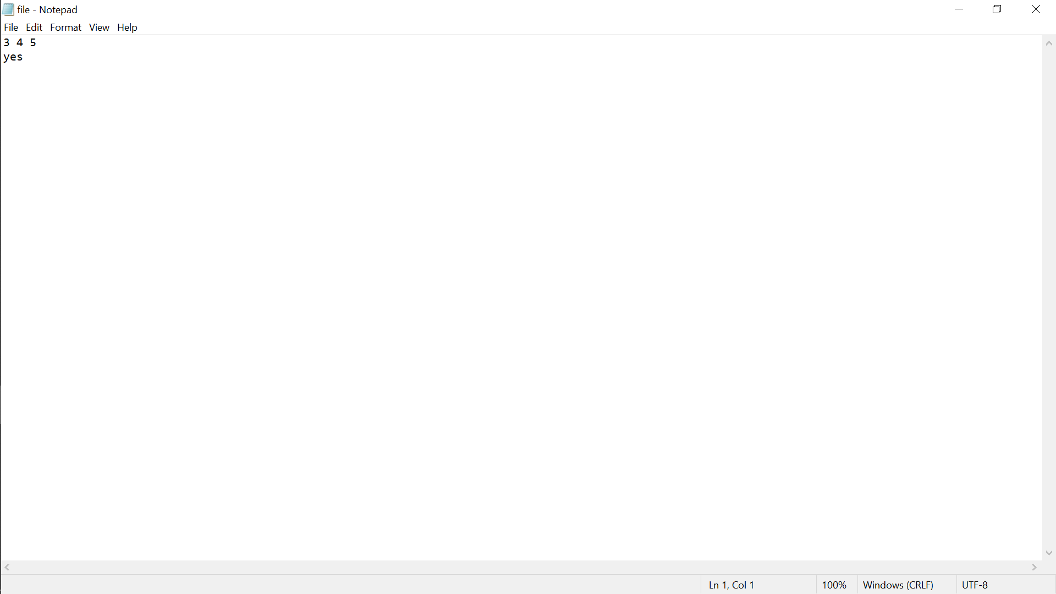

Завдання 13.2

ПОСТАНОВКА ЗАДАЧІ

Опис завдання
Реалізувати алгоритм та програму для розв’язання задачі відповідного варіанту.
Розробити дві консольну програми для розв’язання задачі згідно варіанту. Перша програма вхідні дані читає із стандартного потоку введення, результат записується у стандартний потік виведення. Друга програма вхідні дані читаютає з файлу, результат записується у новий файл. Ім’я файлів передаються через командний рядок, або вводяться з консолі.
Задано текст, слова в якому розділені пробілами і розділовими знаками. Розробити програму, яка вилучає з цього тексту всі слова найбільшої довжини. (Слів найбільшої довжини може бути декілька). Друкує текст, що залишився після вилучення слів.

Додаток(а)
#include <iostream>
#include <fstream>
#include <string>

using namespace std;

int main()
{
string rPath;
string wPath;
string text;
ifstream rFile;
ofstream wFile;
int i;
int j;

cout << "Enter file path" << endl;
getline(cin, rPath);
cout << "Enter result file path" << endl;
getline(cin, wPath);

rFile.open(rPath, ifstream::in);
if (!rFile.is_open())
{
cout << "Wrong file name" << endl;
return 1;
}

while (!rFile.eof())
{
string line;
getline(rFile, line);
text += line + "\n";
}
rFile.close();
cout << text << endl;
wFile.open(wPath, ofstream::out | ofstream::ate);
if (!wFile.is_open())
{
cout << "Can`t create file" << endl;
return 1;
}
int start = 0;
int len = 0;
int maxSize = 0;
for (j = 0; j <= text.length(); j++)
{
if (isalnum(text[j]) && j < text.length())
len++;
else
{
if (len > maxSize)
maxSize = len;
len = 0;
}
}
for (j = 0; j <= text.length(); j++)
{
if (isalnum(text[j]) && j < text.length())
len++;
else
{
if (len == maxSize)
{
text.erase(start, len);
j -= len;
}
len = 0;
start = j + 1;
}
}
wFile << text << endl;
return 0;
}

Додаток(б)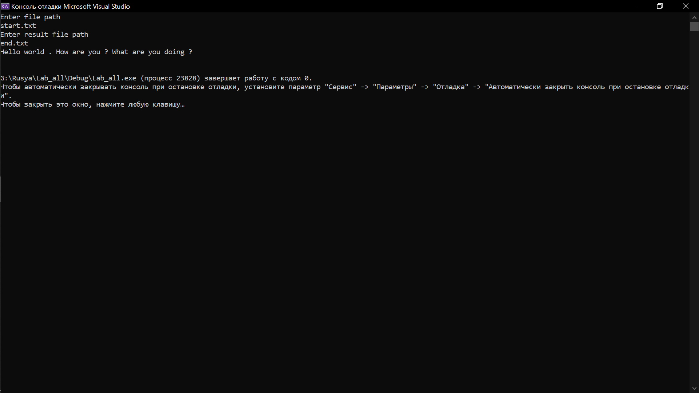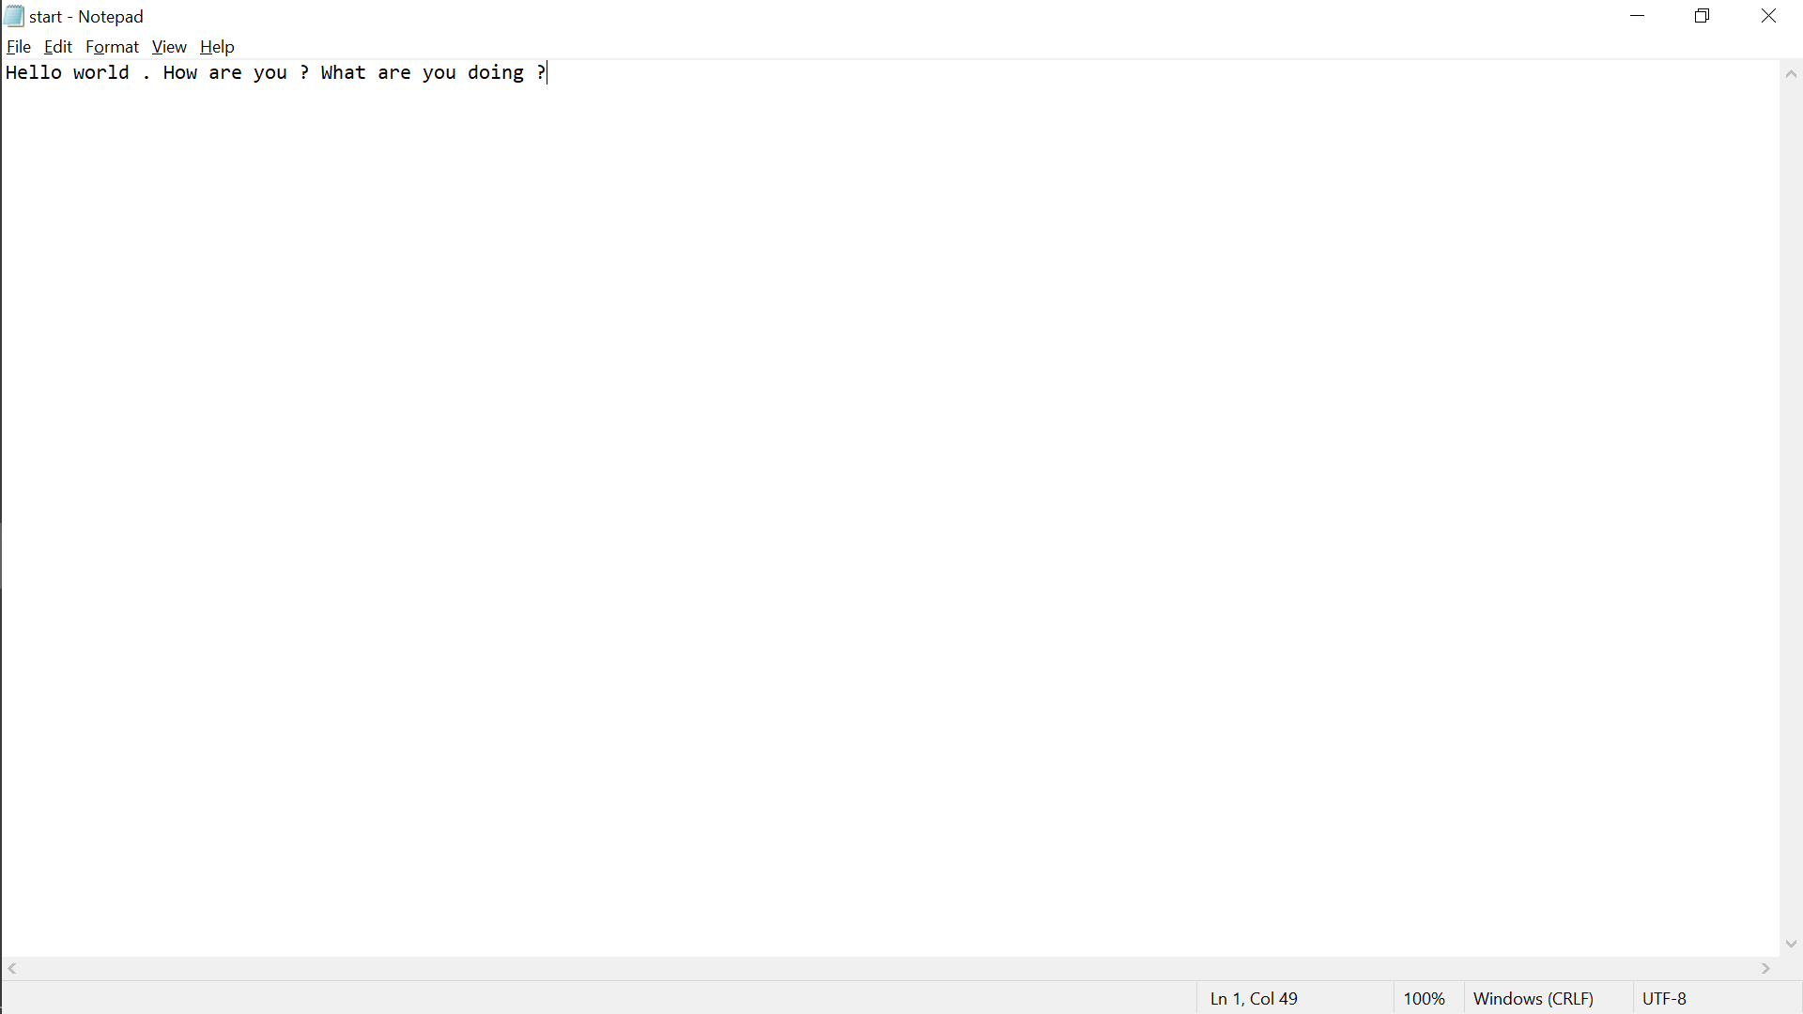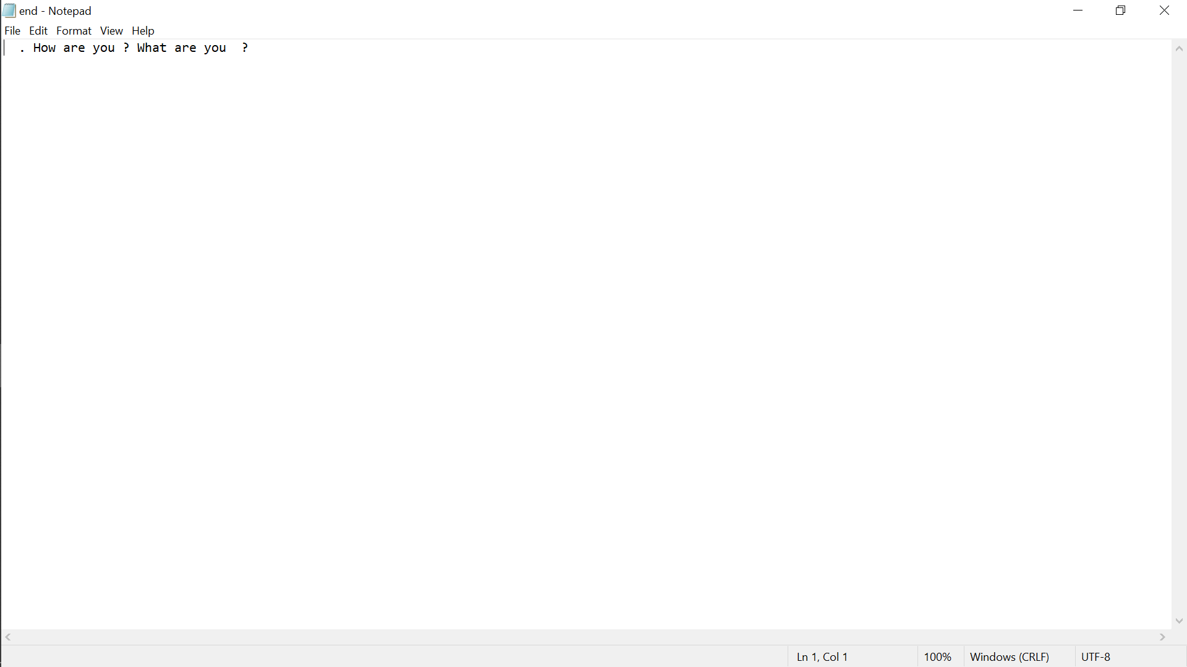

Завдання 14.1

ПОСТАНОВКА ЗАДАЧІ

Опис завдання
Реалізувати алгоритм та програму для розв’язання задачі відповідного варіанту.
Дано рядок S. Надрукувати кожні 2 символи, які слідують за пробілами.
Вхідні дані: S = "Mathematic – a queen of the science".
Вихідні дані: A symbols: – a qu of th sc.

Додаток(а)
#include <iostream>
#include <string>

using namespace std;

int main()
{
string s;
getline(cin, s);
int i;
for (i = 0; i < s.length() - 1; i++)
{
if (s[i] == ' ' && s[i + 1] != ' ')
{
cout << s[i + 1];
if (i + 2 < s.length())
cout << s[i + 2];
cout << ' ';
}
}
return 0;
}

Додаток(б)
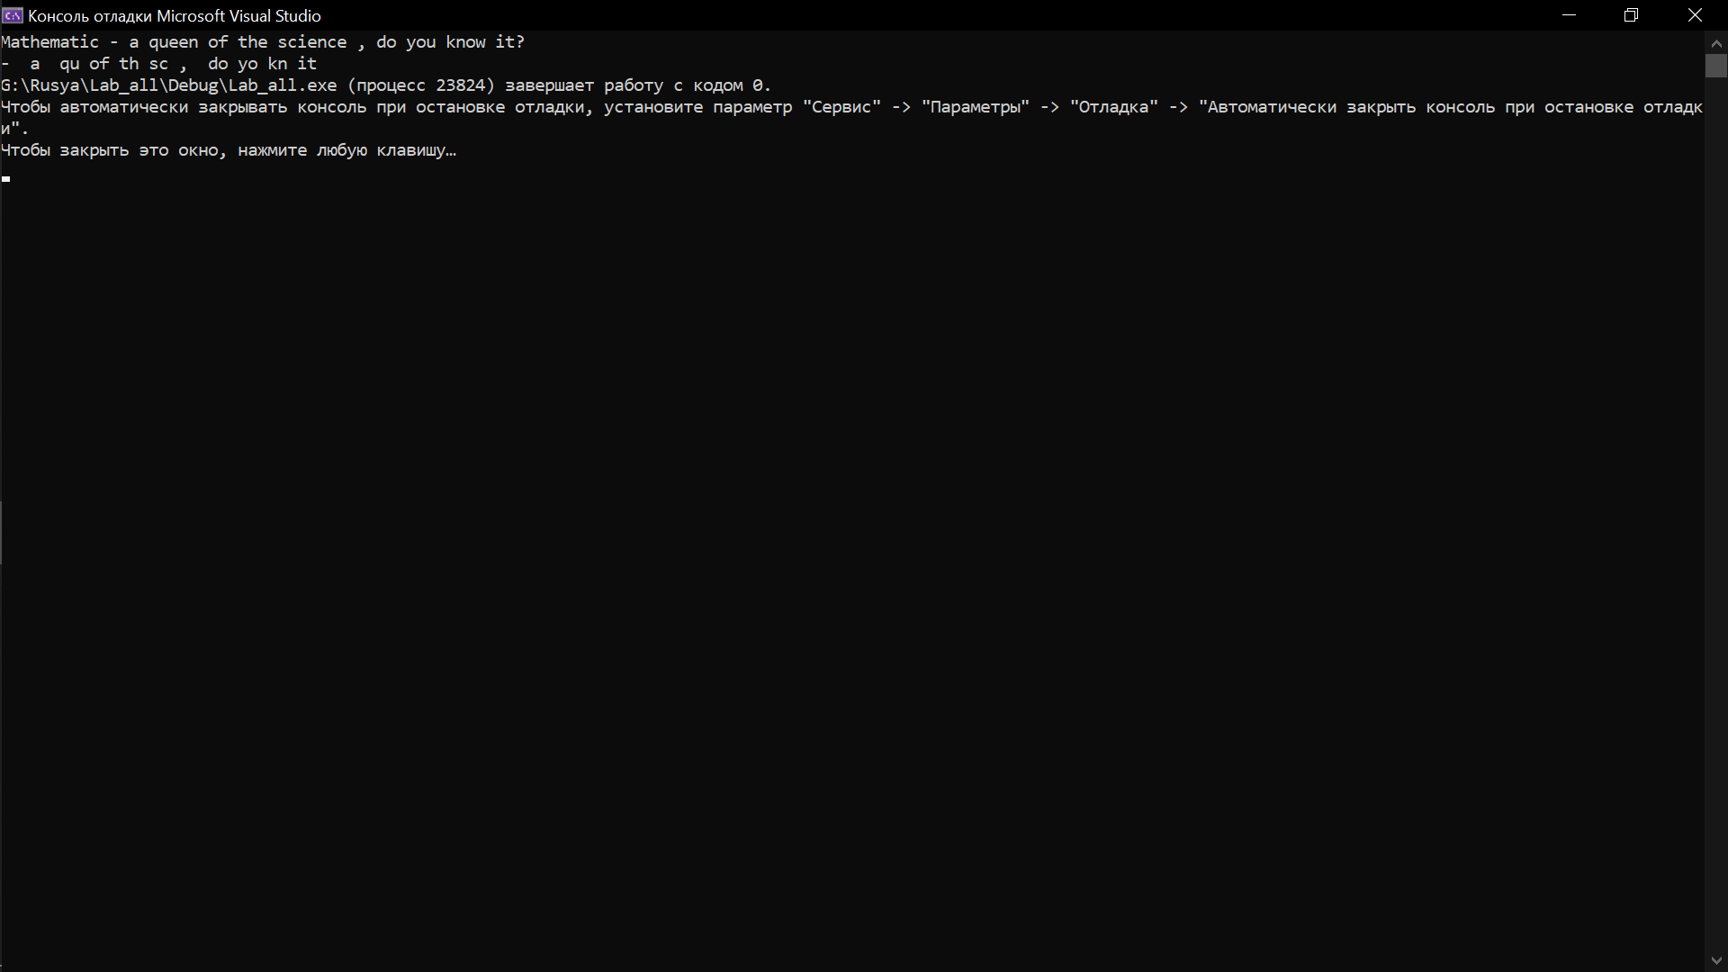

Завдання 14.2

ПОСТАНОВКА ЗАДАЧІ

Опис завдання
Реалізувати алгоритм та програму для розв’язання задачі відповідного варіанту.
Розробити програми мовою С для розв’язання задачі згідно варіанту. Вхідні дані читаються з файлу, результат записується у новий файл. Ім’я файлів передаються через командний рядок, або вводяться з консолі.
Задано символьні рядки. Рядок складається з декількох слів (наборів символів), які розділяються не менше ніж одним символом пробілу (' '). Слова у рядку складаються з букв латинського алфавіту. Для кожного рядка знайти:
останнє найменше за довжиною слово.

Додаток(а)
#include <iostream>
#include <fstream>
#include <string>
#include <vector>

using namespace std;

int main()
{
string rPath;
string wPath;
vector<string> strings;
ifstream rFile;
ofstream wFile;
int i;
int j;

cout << "Enter file path" << endl;
getline(cin, rPath);
cout << "Enter result file path" << endl;
getline(cin, wPath);

rFile.open(rPath, ifstream::in);
if (!rFile.is_open())
{
cout << "Wrong file name" << endl;
return 1;
}

while (!rFile.eof())
{
string line;
getline(rFile, line);
strings.push_back(line);
}
rFile.close();

wFile.open(wPath, ofstream::out | ofstream::ate);
if (!wFile.is_open())
{
cout << "Can`t create file" << endl;
return 1;
}
for (i = 0; i < strings.size(); i++)
{
int start = 0;
int len = 0;
int minSize = strings[i].length();
string temp;
for (j = 0; j <= strings[i].length(); j++)
{
if (isalnum(strings[i][j]) && j < strings[i].length())
{
len++;
}
else
{
if (len != 0 && len <= minSize)
{
minSize = len;
temp = string(strings[i].begin() + start, strings[i].begin() + start + len);
}
start = j + 1;
len = 0;
}
}
wFile << temp << endl;;
}
return 0;
}

Додаток(б)
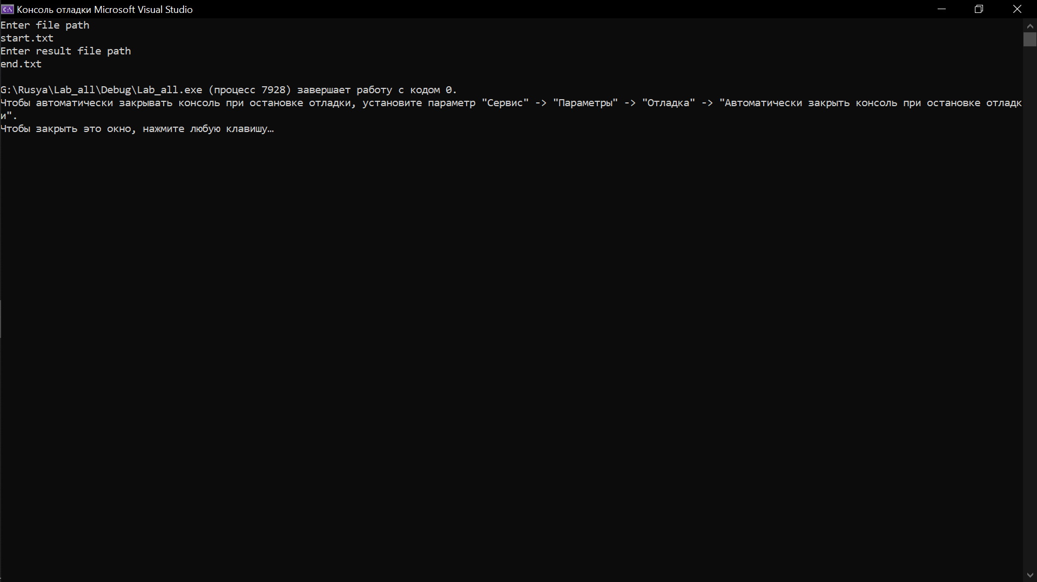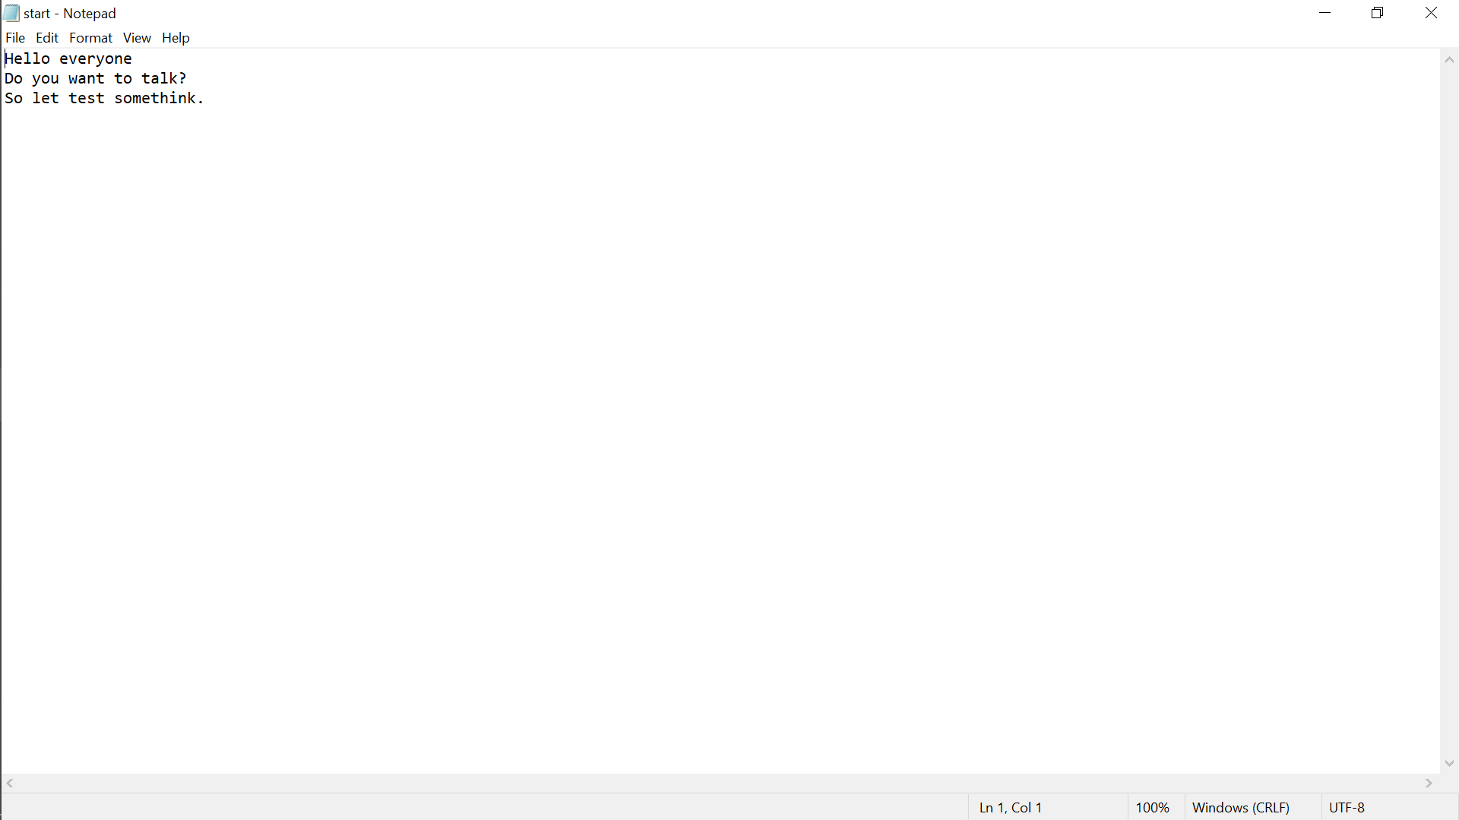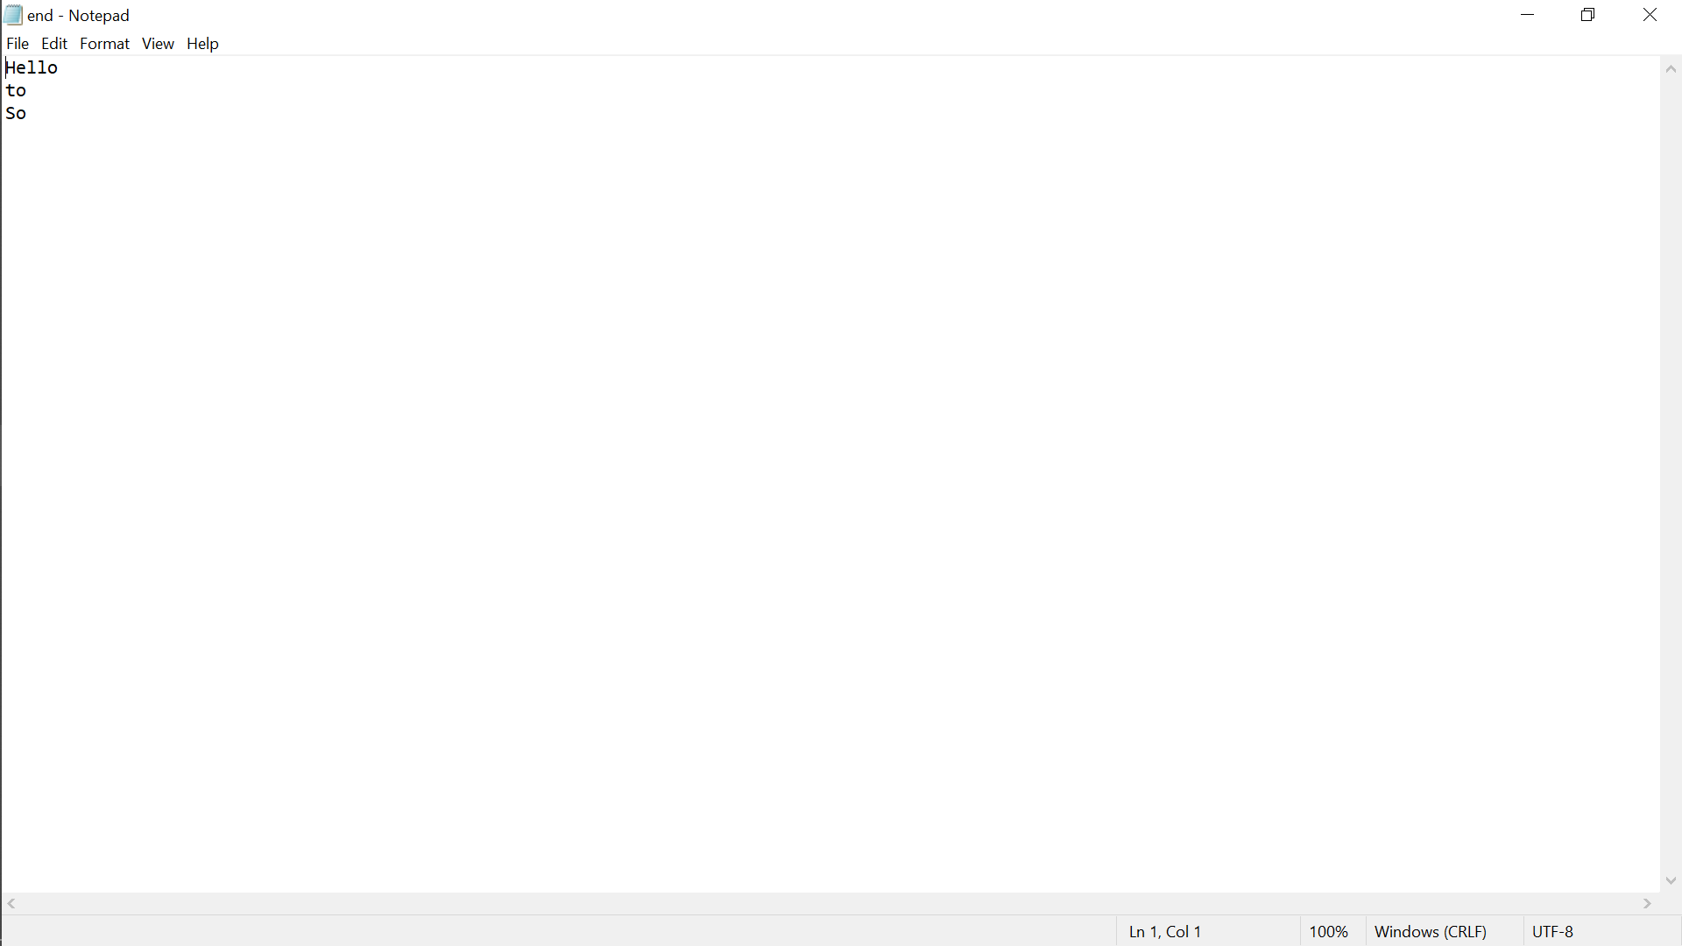

Завдання 14.3

ПОСТАНОВКА ЗАДАЧІ

Опис завдання
Реалізувати алгоритм та програму для розв’язання задачі відповідного варіанту.
Задано символьні рядки. Рядок, який складається із декількох послідовностей символів (наборів символів), які розділяються не менше ніж одним символом пробілу (' '). Для кожного рядка знайти послідовності символів у яких є:
шістнадцяткові цифри ('0','1',...,'9','a'-'f' ).

Додаток(а)
#include <iostream>

using namespace std;

bool func(char c)
{
if ((c >= '0' && c <= '9') || (c >= 'a' && c <= 'f') || (c >= 'A' && c <= 'F'))
return true;
else return false;
}

int main()
{
char str[256];
cin.getline(str, 256);
int i = 0;
int j;
int start = 0;
int len = 0;
bool flag = false;
do
{
if (isalnum(str[i]) && str[i] != '\0')
{
len++;
if (func(str[i])) flag = true;
}
else
{
if (flag)
{
for (j = 0; j < len; j++)
{
cout << str[start + j];
}
cout << endl;
}
flag = false;
len = 0;
start = i + 1;
}
i++;
} while (i - 1 < 256 && str[i - 1] != '\0');
}

Додаток(б)
